暖通空调系统能耗节能率分析报告
公共建筑
织暖寺村·青筑含荫-基于绿色建筑技术融合乡境共生下的党群服务中心建筑设计
设计编号：

工程地点 | ： | 河南-南阳
建设单位 | ：
设计单位 | ： | 南阳师范学院土木建筑工程学院
设计人 | ：
校对人 | ：
审定人 | ：
报告日期 | : | 2025年12月29日

采用软件 | : 能耗计算BESI2025 | 
软件版本 | : 20250505(PLUS)
正版授权码 | : T18437715295
研发单位 | : 北京绿建软件股份有限公司

目 录
1 建筑概况 4
2 计算依据 4
3 计算要求 4
3.1 计算目标 4
3.2 计算方法 5
4 软件介绍 5
5 气象数据 5
5.1 气象地点 5
5.2 逐日干球温度表 6
5.3 逐月辐照量表 6
5.4 峰值工况 6
6 围护结构 7
6.1 工程材料 7
6.2 围护结构作法简要说明 8
6.3 体形系数 8
6.4 窗墙比 8
6.5 天窗 10
6.6 屋顶 10
6.7 外墙 10
6.8 挑空楼板 11
6.9 外窗热工 11
6.10 可开启窗扇 17
7 围护结构概况 17
8 设计建筑 18
8.1 房间类型 18
8.2 系统类型 19
8.3 制冷系统 19
8.4 供暖系统 19
8.5 空调风机 19
8.6 负荷分项统计 20
8.7 逐月负荷表 20
8.8 逐月电耗 21
9 参照建筑 22
9.1 房间类型 22
9.2 系统类型 22
9.3 制冷系统 23
9.4 供暖系统 23
9.5 空调风机 24
9.6 负荷分项统计 24
9.7 逐月负荷表 25
9.8 逐月电耗 26
10 计算结果 27
11 绿色建筑性能评估得分 27
12 附录 31
12.1 工作日/节假日人员逐时在室率(%) 31
12.2 工作日/节假日照明开关时间表(%) 32
12.3 工作日/节假日设备逐时使用率(%) 33
12.4 工作日/节假日空调系统运行时间表(1:开,0:关) 34
12.5 工作日/节假日新风运行时间表(%) 34

建筑概况
工程名称 | 织暖寺村·青筑含荫-基于绿色建筑技术融合乡境共生下的党群服务中心建筑设计
工程地点 | 河南-南阳
地理位置 | 北纬：33.00° | 东经：112.58°
计算建筑面积(m²) | 地上2263 地下0
建筑层数 | 地上2 地下0
建筑高度（m） | 地上8.5 地下0.0
计算建筑体积(m³) | 8705.62
计算建筑外表面积(m²) | 2934.16
北向角度 | 85
结构类型
外墙太阳辐射吸收系数 | 0.50
屋顶太阳辐射吸收系数 | 0.75
控温期 | 供冷期:6.1-9.30,供暖期:11.15-3.15

计算依据
1. 《绿色建筑评价标准》GB/T 50378-2019（2024年版）
2. 《民用建筑绿色性能计算标准》(JGJ/T 449-2018)
3. 《建筑节能与可再生能源利用通用规范》GB55015-2021
4. 《公共建筑节能设计标准》GB50189-2015
5. 《民用建筑热工设计规范》GB50176-2016
6. 《建筑幕墙、门窗通用技术条件》GB/T31433-2015

计算要求

计算目标
《绿色建筑评价标准》GB/T 50378-2019（2024年版） 第9.2.1条：采取措施进一步降低建筑供暖空调系统的能耗，评价总分值为30分。建筑供暖空调系统能耗比现行强制性工程建设规范《建筑节能与可再生能源利用通用规范》GB 55015的规定降低20%，得10分；每再降低10%，再得5分，最高得30分。

计算方法
实际建筑供暖空调系统的能耗应与现行强制性工程建设规范《建筑节能与可再生能源利用通用规范》GB55015的规定进行比较。对于住宅，可对比强制性工程建设规范《建筑节能与可再生能源利用通用规范》GB55015-2021附录A.0.1的供暖供冷平均能耗指标；对于类型功能复杂、系统形式差别较大的公共建筑，则既可对比按强制性工程建设规范《建筑节能与可再生能源利用通用规范》GB55015-2021附录C规定的标准工况下计算参照建筑供暖供冷能耗，也可对比按现行行业标准《民用建筑绿色性能计算标准》JGJ/T 449计算的参照建筑供暖空调能耗。

软件介绍
本报告内容由能耗计算BESI2025计算并输出，能耗计算BESI以CAD为平台，内置DOE2内核，可与建筑节能模型无缝对接，精准快速得到动态理想负荷，完美支持从《建筑能效标识技术标准》到《绿色建筑评价标准》要求的节能率，以及建筑全能耗的计算；软件充分考虑工程实际需求，从冷热源、输配水泵到末端风机，覆盖了常见暖通设备的能耗计算；并支持灵活的采暖供冷期、系统划分、运行策略设置等功能以及强大的结果数据分析。

气象数据

气象地点
河南-南阳, 《中国建筑热环境分析专用气象数据集》

逐日干球温度表
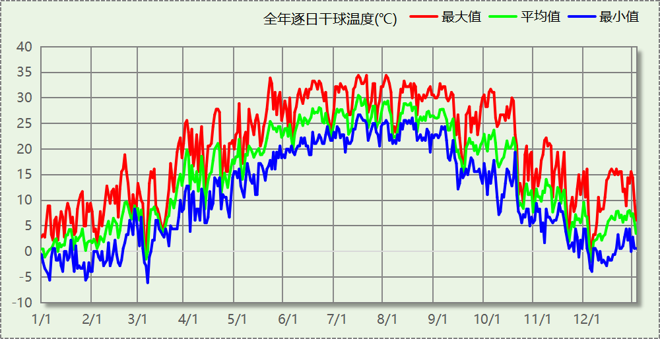

逐月辐照量表
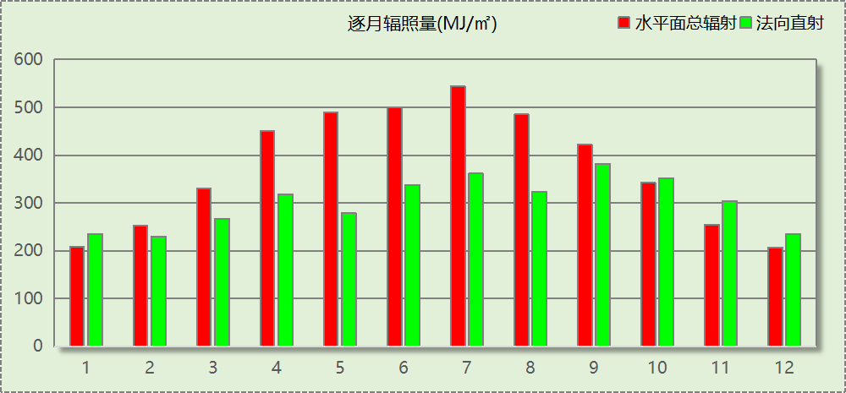

峰值工况
气象数据 | 时刻 | 干球温度(℃) | 湿球温度(℃) | 含湿量(g/kg) | 焓值(kj/kg)
最热 | 07月13日15时 | 34.4 | 28.3 | 22.1 | 91.3
最冷 | 03月06日03时 | -6.1 | -6.1 | 2.1 | -0.9

围护结构

工程材料

普通材料
材料名称 | 导热系数  λ | 蓄热系数  S | 密度  ρ | 比热容  Cp | 蒸汽渗透  系数u | 数据来源
材料名称 | W/(m.K) | W/(㎡.K) | kg/m³ | J/(kg.K) | g/(m.h.kPa) | 数据来源
加气混凝土砌块（B07级） | 0.220 | 3.429 | 700.0 | 1050.0 | 0.0988 | 黑龙江居住建筑节能设计标准 DB23-T120－2001
混合砂浆 | 0.870 | 10.750 | 1700.0 | 1074.4 | 0.0975 | 民用建筑热工设计规范 GB50176-2016
钢筋混凝土 | 1.740 | 17.200 | 2500.0 | 920.0 | 0.0158 | 民用建筑热工设计规范 GB50176-2016
挤塑聚苯板(ρ=25-32) | 0.030 | 0.320 | 28.5 | 1647.0 | 0.0162 | 民用建筑热工设计规范 GB50176-2016
岩棉 | 0.040 | 0.565 | 80.0 | 1220.0 | 0.4880 | JGJ/T473-2019
c20细石混凝土(ρ=2300) | 1.510 | 15.243 | 2300.0 | 920.0 | 0.0173 | 民用建筑热工设计规范 GB50176-2016
石灰水泥砂浆（混合砂浆） | 0.870 | 10.750 | 1700.0 | 1050.0 | 0.0975 | 民用建筑热工设计规范 GB50176-2016
厚石墨聚苯板 | 0.033 | 0.360 | 2000.0 | 1300.0 | 0.0160 | 民用建筑热工设计规范 GB50176-2016
水性涂料 | 0.050 | 0.800 | 1200.0 | 2000.0 | 0.0150 | 民用建筑热工设计规范 GB50176-2016
矿棉、岩棉、玻璃棉板(ρ＜80) | 0.050 | 0.590 | 80.0 | 1220.0 | 0.4880 | SJG 45-2018
苯土页岩陶板 | 0.520 | 8.160 | 1800.0 | 1000.0 | 0.0855 | 民用建筑热工设计规范 GB50176-2016

其他材料
材料名称 | 厚度 | 热阻R | 太阳辐射吸收系数 | 备注
材料名称 | mm | (㎡K)/W | 太阳辐射吸收系数 | 备注
反光隔热涂料 | 1.0 | 0.000 | 0.75

围护结构作法简要说明
1. 屋顶：屋顶构造一 (K=0.208,D=2.912)：（由上到下）
反光隔热涂料＋钢筋混凝土 50mm＋石灰水泥砂浆（混合砂浆） 25mm＋挤塑聚苯板(ρ=25-32) 150mm＋石灰水泥砂浆（混合砂浆） 25mm
2. 外墙：填充墙构造一 (K=0.140,D=5.109)：（由外到内）
苯土页岩陶板 15mm＋加气混凝土砌块（B07级） 120mm＋石灰水泥砂浆（混合砂浆） 50mm＋挤塑聚苯板(ρ=25-32) 150mm＋厚石墨聚苯板 50mm＋水性涂料 15mm
3. 外窗构造：断桥铝框(框洞比0.2)--6中透光Low-E+12氩气+6透明玻璃 (K=1.920)：
传热系数1.920W/㎡.K，窗太阳得热系数0.348

体形系数

体形系数
外表面积(㎡) | 2934.16
建筑体积(m3) | 8705.62
体形系数 | 0.34

楼层信息表
楼层 | 层高(m) | 建筑面积(㎡) | 外表面积(㎡) | 计算体积(m3)
1 | 4.000 | 1152.92 | 952.69 | 4611.69
A:2 | 3.500 | 899.83 | 574.04 | 3149.41
A:3 | 0.000 | 0.00 | 899.83 | 0.00
b:2 | 4.500 | 209.89 | 297.72 | 944.51
b:3 | 0.000 | 0.00 | 209.89 | 0.00
合计 | 8.50 | 2262.65 | 2934.16 | 8705.62

窗墙比

窗墙比
朝向 | 立面 | 窗面积(㎡) | 墙面积(㎡) | 窗墙比
南向 | 南-默认立面 | 72.93 | 380.48 | 0.19
北向 | 北-默认立面 | 83.58 | 442.06 | 0.19
东向 | 东-默认立面 | 127.64 | 491.08 | 0.26
西向 | 西-默认立面 | 116.19 | 484.22 | 0.24

外窗表
朝向 | 立面 | 编号 | 尺寸 | 楼层 | 数量 | 单个面积  （㎡） | 合计面积  （㎡） | 总面积  （㎡）
南向 | 南-默认立面 | C1024 | 1.00×2.40 | 1,b:2 | 4 | 2.40 | 9.60 | 72.93
南向 | 南-默认立面 | C1218 | 1.20×1.80 | 1 | 5 | 2.16 | 10.80 | 72.93
南向 | 南-默认立面 | C1230 | 1.20×3.00 | 1 | 3 | 3.60 | 10.80 | 72.93
南向 | 南-默认立面 | C1230 | 1.20×3.00 | A:2 | 3 | 3.60 | 10.80 | 72.93
南向 | 南-默认立面 | C1813 | 1.80×1.30 | 1,b:2 | 2 | 2.34 | 4.68 | 72.93
南向 | 南-默认立面 | DC-1 | 0.84×3.00 | 1 | 1 | 2.52 | 2.52 | 72.93
南向 | 南-默认立面 | DC-1 | 1.20×3.00 | 1 | 1 | 3.60 | 3.60 | 72.93
南向 | 南-默认立面 | HC1230 | 1.13×3.00 | 1 | 1 | 3.40 | 3.40 | 72.93
南向 | 南-默认立面 | HC1230 | 1.20×3.00 | 1 | 1 | 3.60 | 3.60 | 72.93
南向 | 南-默认立面 | HC1230 | 0.84×3.00 | A:2 | 1 | 2.52 | 2.52 | 72.93
南向 | 南-默认立面 | HC1230 | 1.20×3.00 | A:2 | 1 | 3.60 | 3.60 | 72.93
南向 | 南-默认立面 | HC1230 | 1.13×3.00 | A:2 | 1 | 3.40 | 3.40 | 72.93
南向 | 南-默认立面 | HC1230 | 1.20×3.00 | A:2 | 1 | 3.60 | 3.60 | 72.93
北向 | 北-默认立面 | C-2 | 1.20×2.00 | 1 | 5 | 2.40 | 12.00 | 83.58
北向 | 北-默认立面 | C-4 | 3.00×1.50 | 1 | 3 | 4.50 | 13.50 | 83.58
北向 | 北-默认立面 | C-5 | 3.00×1.50 | 1 | 1 | 4.50 | 4.50 | 83.58
北向 | 北-默认立面 | C1220 | 1.20×2.00 | 1,A:2 | 10 | 2.40 | 24.00 | 83.58
北向 | 北-默认立面 | C1814 | 1.80×1.40 | 1,A:2 | 4 | 2.52 | 10.08 | 83.58
北向 | 北-默认立面 | C2015 | 2.00×1.50 | A:2 | 2 | 3.00 | 6.00 | 83.58
北向 | 北-默认立面 | C3015 | 3.00×1.50 | A:2 | 3 | 4.50 | 13.50 | 83.58
东向 | 东-默认立面 | C-1 | 1.20×3.00 | 1 | 1 | 3.59 | 3.59 | 127.64
东向 | 东-默认立面 | C-1 | 1.20×3.00 | 1 | 1 | 3.60 | 3.60 | 127.64
东向 | 东-默认立面 | C-1 | 1.20×3.00 | 1 | 6 | 3.60 | 21.60 | 127.64
东向 | 东-默认立面 | C-1[1030] | 1.00×3.00 | 1 | 1 | 3.00 | 3.00 | 127.64
东向 | 东-默认立面 | C1230[1030] | 1.00×3.00 | A:2 | 1 | 3.00 | 3.00 | 127.64
东向 | 东-默认立面 | C2010 | 2.00×1.00 | 1 | 4 | 2.00 | 8.00 | 127.64
东向 | 东-默认立面 | C2018 | 2.00×1.80 | b:2 | 4 | 3.60 | 14.40 | 127.64
东向 | 东-默认立面 | DC-1 | 1.20×3.00 | 1 | 1 | 3.60 | 3.60 | 127.64
东向 | 东-默认立面 | DC-1 | 0.35×3.00 | 1 | 1 | 1.06 | 1.06 | 127.64
东向 | 东-默认立面 | DC-1 | 1.15×3.00 | 1 | 1 | 3.46 | 3.46 | 127.64
东向 | 东-默认立面 | DC-1 | 0.04×3.00 | 1 | 1 | 0.13 | 0.13 | 127.64
东向 | 东-默认立面 | DC-1 | 1.20×3.00 | 1 | 1 | 3.59 | 3.59 | 127.64
东向 | 东-默认立面 | DC-1 | 1.20×3.00 | 1 | 1 | 3.60 | 3.60 | 127.64
东向 | 东-默认立面 | HC1230 | 1.20×3.00 | A:2 | 1 | 3.60 | 3.60 | 127.64
东向 | 东-默认立面 | HC1230 | 0.35×3.00 | A:2 | 1 | 1.06 | 1.06 | 127.64
东向 | 东-默认立面 | HC1230 | 0.07×3.00 | A:2 | 1 | 0.20 | 0.20 | 127.64
东向 | 东-默认立面 | HC1230 | 1.20×3.00 | A:2 | 1 | 3.60 | 3.60 | 127.64
东向 | 东-默认立面 | HC1230 | 1.13×3.00 | A:2 | 1 | 3.39 | 3.39 | 127.64
东向 | 东-默认立面 | HC1230 | 1.04×3.00 | A:2 | 1 | 3.11 | 3.11 | 127.64
东向 | 东-默认立面 | HC1230 | 1.15×3.00 | A:2 | 1 | 3.46 | 3.46 | 127.64
东向 | 东-默认立面 | HC1230 | 0.16×3.00 | A:2 | 1 | 0.48 | 0.48 | 127.64
东向 | 东-默认立面 | HC1230 | 0.04×3.00 | A:2 | 1 | 0.13 | 0.13 | 127.64
东向 | 东-默认立面 | HC1230 | 1.20×3.00 | A:2 | 1 | 3.59 | 3.59 | 127.64
东向 | 东-默认立面 | HC1230 | 1.20×3.00 | A:2 | 2 | 3.60 | 7.20 | 127.64
东向 | 东-默认立面 | HC1230 | 1.20×3.00 | A:2 | 1 | 3.59 | 3.59 | 127.64
东向 | 东-默认立面 | M-1 | 1.20×3.00 | A:2 | 6 | 3.60 | 21.60 | 127.64
西向 | 西-默认立面 | C-2 | 1.20×2.00 | 1 | 4 | 2.40 | 9.60 | 116.19
西向 | 西-默认立面 | C1218 | 1.20×1.80 | 1,A:2 | 4 | 2.16 | 8.64 | 116.19
西向 | 西-默认立面 | C1220 | 1.20×2.00 | 1 | 7 | 2.40 | 16.80 | 116.19
西向 | 西-默认立面 | C1818 | 1.80×1.80 | 1 | 2 | 3.24 | 6.48 | 116.19
西向 | 西-默认立面 | C2012 | 2.00×1.20 | A:2 | 1 | 2.40 | 2.40 | 116.19
西向 | 西-默认立面 | C2015 | 2.00×1.50 | A:2 | 2 | 3.00 | 6.00 | 116.19
西向 | 西-默认立面 | C2113 | 2.10×1.30 | 1 | 1 | 2.73 | 2.73 | 116.19
西向 | 西-默认立面 | C2118 | 2.10×1.80 | A:2 | 2 | 3.78 | 7.56 | 116.19
西向 | 西-默认立面 | C2718 | 2.70×1.80 | 1,A:2 | 3 | 4.86 | 14.58 | 116.19
西向 | 西-默认立面 | C3018 | 3.00×1.80 | A:2 | 1 | 5.40 | 5.40 | 116.19
西向 | 西-默认立面 | C3030 | 3.00×3.00 | 1,b:2 | 4 | 9.00 | 36.00 | 116.19

天窗

天窗屋顶比
本工程无此项围护结构

天窗类型
本工程无此项围护结构

屋顶

屋顶构造一
材料名称  （由上到下） | 厚度δ | 导热系数λ | 蓄热系数S | 修正  系数 | 热阻R | 热惰性  指标
材料名称  （由上到下） | (mm) | W/(m.K) | W/(㎡.K) | α | (㎡K)/W | D=R*S
反光隔热涂料 | － | － | － | － | － | －
钢筋混凝土 | 50 | 1.740 | 17.200 | 1.00 | 0.029 | 0.494
石灰水泥砂浆（混合砂浆） | 25 | 0.870 | 10.750 | 1.00 | 0.029 | 0.309
挤塑聚苯板(ρ=25-32) | 150 | 0.030 | 0.320 | 1.10 | 4.545 | 1.600
石灰水泥砂浆（混合砂浆） | 25 | 0.870 | 10.750 | 1.00 | 0.029 | 0.309
各层之和∑ | 250 | － | － | － | 4.652 | 2.912
外表面太阳辐射吸收系数 | 0.75[取自面材]
传热系数K=1/(0.16+∑R) | 0.21

外墙

填充墙构造一
材料名称  （由外到内） | 厚度δ | 导热系数λ | 蓄热系数S | 修正  系数 | 热阻R | 热惰性  指标
材料名称  （由外到内） | (mm) | W/(m.K) | W/(㎡.K) | α | (㎡K)/W | D=R*S
苯土页岩陶板 | 15 | 0.520 | 8.160 | 1.00 | 0.029 | 0.235
加气混凝土砌块（B07级） | 120 | 0.220 | 3.429 | 1.00 | 0.545 | 1.870
石灰水泥砂浆（混合砂浆） | 50 | 0.870 | 10.750 | 1.00 | 0.057 | 0.618
挤塑聚苯板(ρ=25-32) | 150 | 0.030 | 0.320 | 1.10 | 4.545 | 1.600
厚石墨聚苯板 | 50 | 0.033 | 0.360 | 1.00 | 1.515 | 0.545
水性涂料 | 15 | 0.050 | 0.800 | 1.00 | 0.300 | 0.240
各层之和∑ | 400 | － | － | － | 6.992 | 5.109
外表面太阳辐射吸收系数 | 0.50[默认]
传热系数K=1/(0.16+∑R) | 0.14

挑空楼板
本工程无此项围护结构

外窗热工

外窗构造
序号 | 构造名称 | 构造  编号 | 传热系数 | 窗太阳  得热系数 | 可见光透射比
1 | 断桥铝框(框洞比0.2)--6中透光Low-E+12氩气+6透明玻璃 | 18 | 1.92 | 0.35 | 0.620
1 | 断桥铝框(框洞比0.2)--6中透光Low-E+12氩气+6透明玻璃 | 窗编号
1 | 断桥铝框(框洞比0.2)--6中透光Low-E+12氩气+6透明玻璃 | C-1，C-1[1030]，C1230[1030]，C2010，C2018，DC-1，HC1230，M-1，C-2，C1218，C1220，C1818，C2012，C2015，C2113，C2118，C2718，C3018，C3030，C1024，C1230，C1813，C-4，C-5，C1814，C3015
1 | 来源：河南省工程建设标准设计 DBJT19-07-2012(12YJ4-1)

建筑遮阳措施
朝向 | 立面编号 | 遮阳措施 | 标准要求
南向 | 南-默认立面 | 固定百叶外遮阳/部分无遮阳 | 应采取遮阳措施
东向 | 东-默认立面 | 固定百叶外遮阳/部分无遮阳 | 应采取遮阳措施
西向 | 西-默认立面 | 固定百叶外遮阳 | 应采取遮阳措施

外遮阳类型

固定百叶外遮阳
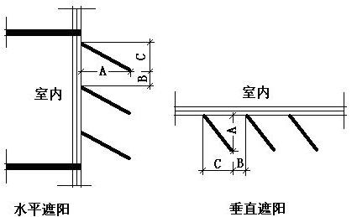
序号 | 编号 | 挑出  A (m) | 百叶间距  B+C (m) | 下垂  C (m)
1 | 固定百叶外遮阳0 | 0.200 | 0.600 | 0.100

平均传热系数
1. 南向：
南-默认立面
序号 | 门窗  编号 | 楼层 | 数量 | 单个面积  （㎡） | 总面积  （㎡） | 构造  编号 | 传热系数
1 | C1024 | 1,b:2 | 4 | 2.40 | 9.60 | 18 | 1.920
2 | C1218 | 1 | 5 | 2.16 | 10.80 | 18 | 1.920
3 | C1230 | 1 | 3 | 3.60 | 10.80 | 18 | 1.920
4 | C1230 | A:2 | 3 | 3.60 | 10.80 | 18 | 1.920
5 | C1813 | 1,b:2 | 2 | 2.34 | 4.68 | 18 | 1.920
6 | DC-1 | 1 | 1 | 2.52 | 2.52 | 18 | 1.920
7 | DC-1 | 1 | 1 | 3.60 | 3.60 | 18 | 1.920
8 | HC1230 | 1 | 1 | 3.40 | 3.40 | 18 | 1.920
9 | HC1230 | 1 | 1 | 3.60 | 3.60 | 18 | 1.920
10 | HC1230 | A:2 | 1 | 2.52 | 2.52 | 18 | 1.920
11 | HC1230 | A:2 | 1 | 3.60 | 3.60 | 18 | 1.920
12 | HC1230 | A:2 | 1 | 3.40 | 3.40 | 18 | 1.920
13 | HC1230 | A:2 | 1 | 3.60 | 3.60 | 18 | 1.920
立面总面积(㎡) |  |  | 72.93 | 立面平均传热系数 |  |  | 1.920
2. 北向：
北-默认立面
序号 | 门窗  编号 | 楼层 | 数量 | 单个面积  （㎡） | 总面积  （㎡） | 构造  编号 | 传热系数
1 | C-2 | 1 | 5 | 2.40 | 12.00 | 18 | 1.920
2 | C-4 | 1 | 3 | 4.50 | 13.50 | 18 | 1.920
3 | C-5 | 1 | 1 | 4.50 | 4.50 | 18 | 1.920
4 | C1220 | 1,A:2 | 10 | 2.40 | 24.00 | 18 | 1.920
5 | C1814 | 1,A:2 | 4 | 2.52 | 10.08 | 18 | 1.920
6 | C2015 | A:2 | 2 | 3.00 | 6.00 | 18 | 1.920
7 | C3015 | A:2 | 3 | 4.50 | 13.50 | 18 | 1.920
立面总面积(㎡) |  |  | 83.58 | 立面平均传热系数 |  |  | 1.920

3. 东向：
东-默认立面
序号 | 门窗  编号 | 楼层 | 数量 | 单个面积  （㎡） | 总面积  （㎡） | 构造  编号 | 传热系数
1 | C-1 | 1 | 1 | 3.59 | 3.59 | 18 | 1.920
2 | C-1 | 1 | 1 | 3.60 | 3.60 | 18 | 1.920
3 | C-1 | 1 | 6 | 3.60 | 21.60 | 18 | 1.920
4 | C-1[1030] | 1 | 1 | 3.00 | 3.00 | 18 | 1.920
5 | C1230[1030] | A:2 | 1 | 3.00 | 3.00 | 18 | 1.920
6 | C2010 | 1 | 4 | 2.00 | 8.00 | 18 | 1.920
7 | C2018 | b:2 | 4 | 3.60 | 14.40 | 18 | 1.920
8 | DC-1 | 1 | 1 | 3.60 | 3.60 | 18 | 1.920
9 | DC-1 | 1 | 1 | 1.06 | 1.06 | 18 | 1.920
10 | DC-1 | 1 | 1 | 3.46 | 3.46 | 18 | 1.920
11 | DC-1 | 1 | 1 | 0.13 | 0.13 | 18 | 1.920
12 | DC-1 | 1 | 1 | 3.59 | 3.59 | 18 | 1.920
13 | DC-1 | 1 | 1 | 3.60 | 3.60 | 18 | 1.920
14 | HC1230 | A:2 | 1 | 3.60 | 3.60 | 18 | 1.920
15 | HC1230 | A:2 | 1 | 1.06 | 1.06 | 18 | 1.920
16 | HC1230 | A:2 | 1 | 0.20 | 0.20 | 18 | 1.920
17 | HC1230 | A:2 | 1 | 3.60 | 3.60 | 18 | 1.920
18 | HC1230 | A:2 | 1 | 3.39 | 3.39 | 18 | 1.920
19 | HC1230 | A:2 | 1 | 3.11 | 3.11 | 18 | 1.920
20 | HC1230 | A:2 | 1 | 3.46 | 3.46 | 18 | 1.920
21 | HC1230 | A:2 | 1 | 0.48 | 0.48 | 18 | 1.920
22 | HC1230 | A:2 | 1 | 0.13 | 0.13 | 18 | 1.920
23 | HC1230 | A:2 | 1 | 3.59 | 3.59 | 18 | 1.920
24 | HC1230 | A:2 | 2 | 3.60 | 7.20 | 18 | 1.920
25 | HC1230 | A:2 | 1 | 3.59 | 3.59 | 18 | 1.920
26 | M-1 | A:2 | 6 | 3.60 | 21.60 | 18 | 1.920
立面总面积(㎡) |  |  | 127.64 | 立面平均传热系数 |  |  | 1.920

4. 西向：
西-默认立面
序号 | 门窗  编号 | 楼层 | 数量 | 单个面积  （㎡） | 总面积  （㎡） | 构造  编号 | 传热系数
1 | C-2 | 1 | 4 | 2.40 | 9.60 | 18 | 1.920
2 | C1218 | 1,A:2 | 4 | 2.16 | 8.64 | 18 | 1.920
3 | C1220 | 1 | 7 | 2.40 | 16.80 | 18 | 1.920
4 | C1818 | 1 | 2 | 3.24 | 6.48 | 18 | 1.920
5 | C2012 | A:2 | 1 | 2.40 | 2.40 | 18 | 1.920
6 | C2015 | A:2 | 2 | 3.00 | 6.00 | 18 | 1.920
7 | C2113 | 1 | 1 | 2.73 | 2.73 | 18 | 1.920
8 | C2118 | A:2 | 2 | 3.78 | 7.56 | 18 | 1.920
9 | C2718 | 1,A:2 | 3 | 4.86 | 14.58 | 18 | 1.920
10 | C3018 | A:2 | 1 | 5.40 | 5.40 | 18 | 1.920
11 | C3030 | 1,b:2 | 4 | 9.00 | 36.00 | 18 | 1.920
立面总面积(㎡) |  |  | 116.19 | 立面平均传热系数 |  |  | 1.920

综合太阳得热系数
1. 南向：
南-默认立面
序号 | 门窗  编号 | 楼层 | 数量 | 单个面积（㎡） | 总面积（㎡） | 构造  编号 | 窗太阳  得热系数 | 遮阳类型  或编号 | 外遮阳  系数 | 综合太阳  得热系数
1 | C1024 | 1,b:2 | 4 | 2.40 | 9.60 | 18 | 0.348 | 固定百叶外遮阳0 | 0.765 | 0.266
2 | C1218 | 1 | 5 | 2.16 | 10.80 | 18 | 0.348 | 固定百叶外遮阳0 | 0.765 | 0.266
3 | C1230 | 1 | 3 | 3.60 | 10.80 | 18 | 0.348 | 固定百叶外遮阳0 | 0.765 | 0.266
4 | C1230 | A:2 | 3 | 3.60 | 10.80 | 18 | 0.348 |  | 1.000 | 0.348
5 | C1813 | 1,b:2 | 2 | 2.34 | 4.68 | 18 | 0.348 |  | 1.000 | 0.348
6 | DC-1 | 1 | 1 | 2.52 | 2.52 | 18 | 0.348 | 固定百叶外遮阳0 | 0.753 | 0.262
7 | DC-1 | 1 | 1 | 3.60 | 3.60 | 18 | 0.348 | 固定百叶外遮阳0 | 0.753 | 0.262
8 | HC1230 | 1 | 1 | 3.40 | 3.40 | 18 | 0.348 | 固定百叶外遮阳0 | 0.765 | 0.266
9 | HC1230 | 1 | 1 | 3.60 | 3.60 | 18 | 0.348 | 固定百叶外遮阳0 | 0.764 | 0.266
10 | HC1230 | A:2 | 1 | 2.52 | 2.52 | 18 | 0.348 | 固定百叶外遮阳0 | 0.753 | 0.262
11 | HC1230 | A:2 | 1 | 3.60 | 3.60 | 18 | 0.348 | 固定百叶外遮阳0 | 0.753 | 0.262
12 | HC1230 | A:2 | 1 | 3.40 | 3.40 | 18 | 0.348 |  | 1.000 | 0.348
13 | HC1230 | A:2 | 1 | 3.60 | 3.60 | 18 | 0.348 |  | 1.000 | 0.348
立面总面积(㎡) |  |  |  |  | 72.93 | 立面平均综合太阳得热系数 |  |  |  | 0.291
2. 北向：
北-默认立面
序号 | 门窗  编号 | 楼层 | 数量 | 单个面积（㎡） | 总面积（㎡） | 构造  编号 | 窗太阳  得热系数 | 综合太阳  得热系数
1 | C-2 | 1 | 5 | 2.40 | 12.00 | 18 | 0.348 | 0.348
2 | C-4 | 1 | 3 | 4.50 | 13.50 | 18 | 0.348 | 0.348
3 | C-5 | 1 | 1 | 4.50 | 4.50 | 18 | 0.348 | 0.348
4 | C1220 | 1,A:2 | 10 | 2.40 | 24.00 | 18 | 0.348 | 0.348
5 | C1814 | 1,A:2 | 4 | 2.52 | 10.08 | 18 | 0.348 | 0.348
6 | C2015 | A:2 | 2 | 3.00 | 6.00 | 18 | 0.348 | 0.348
7 | C3015 | A:2 | 3 | 4.50 | 13.50 | 18 | 0.348 | 0.348
立面总面积(㎡) |  |  |  |  | 83.58 | 立面平均综合太阳得热系数 |  | 0.348

3. 东向：
东-默认立面
序号 | 门窗  编号 | 楼层 | 数量 | 单个面积（㎡） | 总面积（㎡） | 构造  编号 | 窗太阳  得热系数 | 遮阳类型  或编号 | 外遮阳  系数 | 综合太阳  得热系数
1 | C-1 | 1 | 1 | 3.59 | 3.59 | 18 | 0.348 |  | 1.000 | 0.348
2 | C-1 | 1 | 1 | 3.60 | 3.60 | 18 | 0.348 |  | 1.000 | 0.348
3 | C-1 | 1 | 6 | 3.60 | 21.60 | 18 | 0.348 |  | 1.000 | 0.348
4 | C-1[1030] | 1 | 1 | 3.00 | 3.00 | 18 | 0.348 |  | 1.000 | 0.348
5 | C1230[1030] | A:2 | 1 | 3.00 | 3.00 | 18 | 0.348 | 固定百叶外遮阳0 | 0.764 | 0.266
6 | C2010 | 1 | 4 | 2.00 | 8.00 | 18 | 0.348 | 固定百叶外遮阳0 | 0.763 | 0.266
7 | C2018 | b:2 | 4 | 3.60 | 14.40 | 18 | 0.348 |  | 1.000 | 0.348
8 | DC-1 | 1 | 1 | 3.60 | 3.60 | 18 | 0.348 | 固定百叶外遮阳0 | 0.753 | 0.262
9 | DC-1 | 1 | 1 | 1.06 | 1.06 | 18 | 0.348 | 固定百叶外遮阳0 | 0.758 | 0.264
10 | DC-1 | 1 | 1 | 3.46 | 3.46 | 18 | 0.348 | 固定百叶外遮阳0 | 0.752 | 0.262
11 | DC-1 | 1 | 1 | 0.13 | 0.13 | 18 | 0.348 | 固定百叶外遮阳0 | 0.776 | 0.270
12 | DC-1 | 1 | 1 | 3.59 | 3.59 | 18 | 0.348 | 固定百叶外遮阳0 | 0.763 | 0.266
13 | DC-1 | 1 | 1 | 3.60 | 3.60 | 18 | 0.348 | 固定百叶外遮阳0 | 0.763 | 0.266
14 | HC1230 | A:2 | 1 | 3.60 | 3.60 | 18 | 0.348 | 固定百叶外遮阳0 | 0.753 | 0.262
15 | HC1230 | A:2 | 1 | 1.06 | 1.06 | 18 | 0.348 | 固定百叶外遮阳0 | 0.758 | 0.264
16 | HC1230 | A:2 | 1 | 0.20 | 0.20 | 18 | 0.348 | 固定百叶外遮阳0 | 0.767 | 0.267
17 | HC1230 | A:2 | 1 | 3.60 | 3.60 | 18 | 0.348 | 固定百叶外遮阳0 | 0.753 | 0.262
18 | HC1230 | A:2 | 1 | 3.39 | 3.39 | 18 | 0.348 | 固定百叶外遮阳0 | 0.754 | 0.262
19 | HC1230 | A:2 | 1 | 3.11 | 3.11 | 18 | 0.348 | 固定百叶外遮阳0 | 0.754 | 0.262
20 | HC1230 | A:2 | 1 | 3.46 | 3.46 | 18 | 0.348 | 固定百叶外遮阳0 | 0.752 | 0.262
21 | HC1230 | A:2 | 1 | 0.48 | 0.48 | 18 | 0.348 | 固定百叶外遮阳0 | 0.762 | 0.265
22 | HC1230 | A:2 | 1 | 0.13 | 0.13 | 18 | 0.348 | 固定百叶外遮阳0 | 0.776 | 0.270
23 | HC1230 | A:2 | 1 | 3.59 | 3.59 | 18 | 0.348 | 固定百叶外遮阳0 | 0.763 | 0.266
24 | HC1230 | A:2 | 2 | 3.60 | 7.20 | 18 | 0.348 | 固定百叶外遮阳0 | 0.763 | 0.266
25 | HC1230 | A:2 | 1 | 3.59 | 3.59 | 18 | 0.348 | 固定百叶外遮阳0 | 0.763 | 0.266
26 | M-1 | A:2 | 6 | 3.60 | 21.60 | 18 | 0.348 | 固定百叶外遮阳0 | 0.764 | 0.266
立面总面积(㎡) |  |  |  |  | 127.64 | 立面平均综合太阳得热系数 |  |  |  | 0.295

4. 西向：
西-默认立面
序号 | 门窗  编号 | 楼层 | 数量 | 单个面积（㎡） | 总面积（㎡） | 构造  编号 | 窗太阳  得热系数 | 遮阳类型  或编号 | 外遮阳  系数 | 综合太阳  得热系数
1 | C-2 | 1 | 4 | 2.40 | 9.60 | 18 | 0.348 | 固定百叶外遮阳0 | 0.761 | 0.265
2 | C1218 | 1,A:2 | 4 | 2.16 | 8.64 | 18 | 0.348 | 固定百叶外遮阳0 | 0.761 | 0.265
3 | C1220 | 1 | 7 | 2.40 | 16.80 | 18 | 0.348 | 固定百叶外遮阳0 | 0.761 | 0.265
4 | C1818 | 1 | 2 | 3.24 | 6.48 | 18 | 0.348 | 固定百叶外遮阳0 | 0.761 | 0.265
5 | C2012 | A:2 | 1 | 2.40 | 2.40 | 18 | 0.348 | 固定百叶外遮阳0 | 0.761 | 0.265
6 | C2015 | A:2 | 2 | 3.00 | 6.00 | 18 | 0.348 | 固定百叶外遮阳0 | 0.761 | 0.265
7 | C2113 | 1 | 1 | 2.73 | 2.73 | 18 | 0.348 | 固定百叶外遮阳0 | 0.761 | 0.265
8 | C2118 | A:2 | 2 | 3.78 | 7.56 | 18 | 0.348 | 固定百叶外遮阳0 | 0.761 | 0.265
9 | C2718 | 1,A:2 | 3 | 4.86 | 14.58 | 18 | 0.348 | 固定百叶外遮阳0 | 0.761 | 0.265
10 | C3018 | A:2 | 1 | 5.40 | 5.40 | 18 | 0.348 | 固定百叶外遮阳0 | 0.761 | 0.265
11 | C3030 | 1,b:2 | 4 | 9.00 | 36.00 | 18 | 0.348 | 固定百叶外遮阳0 | 0.761 | 0.265
立面总面积(㎡) |  |  |  |  | 116.19 | 立面平均综合太阳得热系数 |  |  |  | 0.265

总体热工性能
朝向 | 立面 | 面积 | 传热系数 | 综合太阳得热系数 | 窗墙比
南向 | 南-默认立面 | 72.93 | 1.92 | 0.29 | 0.19
北向 | 北-默认立面 | 83.58 | 1.92 | 0.35 | 0.19
东向 | 东-默认立面 | 127.64 | 1.92 | 0.29 | 0.26
西向 | 西-默认立面 | 116.19 | 1.92 | 0.26 | 0.24
综合平均 |  | 400.34 | 1.92 | 0.30 | 0.22
注：本表所统计的外窗包含凸窗。

可开启窗扇
楼层 | 房间编号 | 房间类型 | 门窗类型 | 门窗编号 | 开启比例 | 可开启窗扇
1 | 1015(最不利房间) | 普通办公室 | 外窗 | C-5 | 0.30 | 有可开启窗扇

围护结构概况

 |  |  | 设计建筑 |  |  | 参照建筑
天窗屋顶比 |  |  | － |  |  | －
屋顶传热系数K  和热惰性指标 D |  |  | K=0.21  D=2.91 |  |  | K=0.40  D=2.10
外墙传热系数K  和热惰性指标 D |  |  | K=0.14  D=5.11 |  |  | K=0.80  D=3.19
挑空楼板传热系数K  和热惰性指标 D |  |  | K=－  D=－ |  |  | K=－  D=－
天窗传热系数K  和太阳得热系数 SHGC |  |  | K=－  SHGC=－ |  |  | K=－  SHGC=－
外窗（包括透明幕墙） | 朝向 | 立面 | 窗墙比 | 传热  系数 | 太阳得热系数 | 窗墙比 | 传热  系数 | 太阳得热系数
外窗（包括透明幕墙） | 南向 | 南-默认立面 | 0.19 | 1.92 | 0.29 | 0.19 | 3.00 | 0.45
外窗（包括透明幕墙） | 北向 | 北-默认立面 | 0.19 | 1.92 | 0.35 | 0.19 | 3.00 | 0.45
外窗（包括透明幕墙） | 东向 | 东-默认立面 | 0.26 | 1.92 | 0.29 | 0.26 | 2.60 | 0.40
外窗（包括透明幕墙） | 西向 | 西-默认立面 | 0.24 | 1.92 | 0.26 | 0.24 | 2.60 | 0.40
室内参数和气象条件设置 |  |  | 按《建筑节能与可再生能源利用通用规范》附录C设置
备注：
1. 传热系数的单位W/(m2.k)，其他参数无量纲.
2. 屋顶和外墙的传热系数K和热情性指标D指平均值.
3. 设计建筑：“—”代表本工程无对应项.

设计建筑

房间类型

房间参数表
房间类型 | 空调  温度℃ | 供暖  温度℃ | 新风量 | 渗透风  换气次数 | 人员密度 | 照明功率 | 插座设备  功率
会议室 | 26 | 20 | 30(m³/h.人) | 0(次/h) | 10(㎡/人) | 8(W/㎡) | 15(W/㎡)
健身房 | 26 | 20 | 30(m³/h.人) | 0(次/h) | 10(㎡/人) | 8(W/㎡) | 15(W/㎡)
卫生间 | 26 | 20 | 30(m³/h.人) | 0(次/h) | 10(㎡/人) | 4(W/㎡) | 15(W/㎡)
大厅 | 26 | 20 | 30(m³/h.人) | 0(次/h) | 10(㎡/人) | 8(W/㎡) | 15(W/㎡)
密集办公室 | 26 | 20 | 30(m³/h.人) | 0(次/h) | 10(㎡/人) | 6(W/㎡) | 15(W/㎡)
展示区 | 26 | 20 | 30(m³/h.人) | 0(次/h) | 10(㎡/人) | 15(W/㎡) | 15(W/㎡)
库房 | － | － | 30(m³/h.人) | 0(次/h) | 0(人) | 2(W/㎡) | 0(W/㎡)
报告厅 | 26 | 20 | 30(m³/h.人) | 0(次/h) | 10(㎡/人) | 7(W/㎡) | 15(W/㎡)
普通办公室 | 26 | 20 | 30(m³/h.人) | 0(次/h) | 10(㎡/人) | 6(W/㎡) | 15(W/㎡)
档案室 | 26 | 20 | 30(m³/h.人) | 0(次/h) | 10(㎡/人) | 4(W/㎡) | 15(W/㎡)
楼梯间 | － | － | 30(m³/h.人) | 0(次/h) | 10(㎡/人) | 2(W/㎡) | 15(W/㎡)
走廊 | 26 | 20 | 30(m³/h.人) | 0(次/h) | 10(㎡/人) | 2(W/㎡) | 15(W/㎡)
阅览室 | 26 | 20 | 30(m³/h.人) | 0(次/h) | 10(㎡/人) | 5(W/㎡) | 15(W/㎡)
餐厅 | 26 | 20 | 30(m³/h.人) | 0(次/h) | 10(㎡/人) | 12(W/㎡) | 15(W/㎡)
高档办公室 | 26 | 20 | 30(m³/h.人) | 0(次/h) | 10(㎡/人) | 6(W/㎡) | 15(W/㎡)

作息时间表
详见附录

系统类型

系统分区
多联机系统编号 | 系列 | 型号 | 台数 | 性能参数
空调[大金] | VRV X10 | RUXYQ8CA(N) | 3 | 制冷量(KW):67  制热量(KW):75  制冷能效比:4.86  制热能效比:5.25  APF:6.25

系统编号 | 系统类型 | 面积(㎡) | 包含的房间
空调[大金] | 多联机空调(热泵) | 1772.26 | 所有房间

热回收参数
系统编号 | 热回收 | 供冷 |  | 供暖
系统编号 | 热回收 | 回收效率(%) | 启动温(焓)差 | 回收效率(%) | 启动温(焓)差
空调 | 全热回收 | 80 | 10kJ/kg | 50 | 6(kJ/kg)

制冷系统

多联机/单元式空调能耗
系统编号 | 制冷SEER | 耗冷量(kWh) | 耗电量(kWh)
空调[大金] | － | 59415 | 7875
注：其中大金多联机根据逐时室外温度计算逐时能效比，进而计算耗电量。

供暖系统

多联机/单元式热泵能耗
系统编号 | 制热HSPF | 耗热量(kWh) | 耗电量(kWh)
空调[大金] | － | 21762 | 4390
注：其中大金多联机根据逐时室外温度计算逐时能效比，进而计算耗电量。

空调风机

独立新排风
系统编号 | 新风量  (m³/h) | 单位风量耗功率  W/(m³/h) | 风机功率(W) | 运行时长(h) | 新风电耗(kWh)
空调 | 5800 | 0.15 | 870 | 2004 | 1743
合计 |  |  |  |  | 1743

系统编号 | 排风量  (m³/h) | 排风比 | 单位风量耗功率W/(m³/h) | 风机功率(W) | 运行时长(h) | 排风电耗  (kWh)
空调 | 5220 | 0.9 | 0.15 | 783 | 2004 | 1569
合计 |  |  |  |  |  | 1569

负荷分项统计
分类 | 围护传热 | 室内得热 | 窗日射 | 不利  新风/渗透 | 有利  新风/渗透 | 热回收 | 合计
供暖(kWh/㎡) | -17.86 | 12.29 | 1.58 | -10.20 | — | 4.58 | -9.62
供冷(kWh/㎡) | 4.79 | 15.15 | 2.64 | 12.71 | -0.07 | -8.96 | 26.26
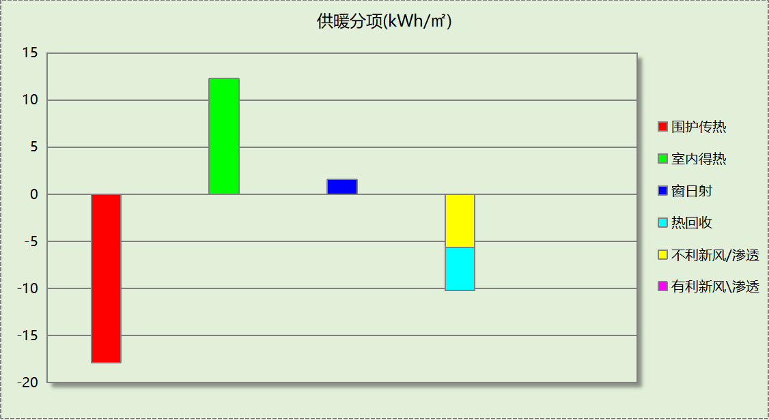
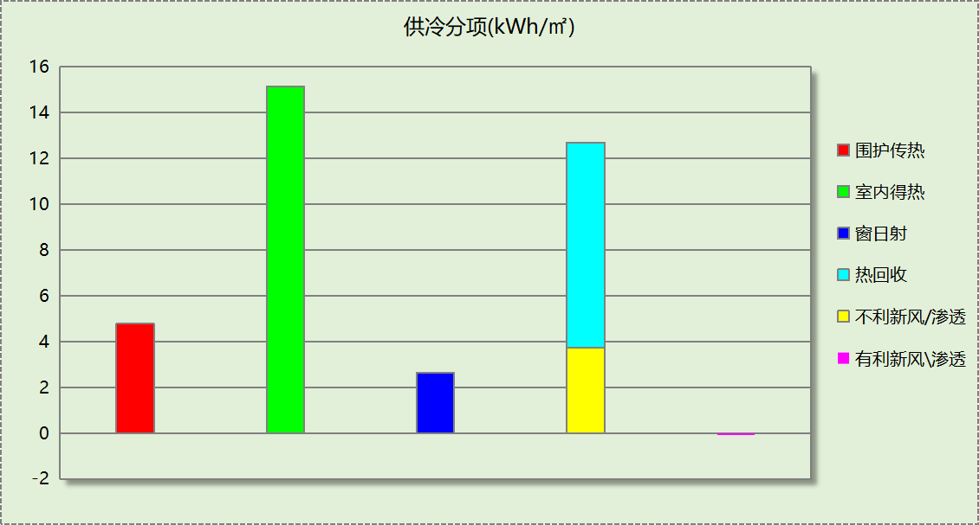

逐月负荷表
月份 | 供暖(kWh) | 供冷(kWh) | 热负荷  峰值(kW) | 热负荷  峰值时刻 | 冷负荷  峰值(kW) | 冷负荷  峰值时刻
1月 | 9285 | 0 | 226.189 | 1月2日9时 | 0.000 | --
2月 | 4403 | 0 | 123.497 | 2月4日9时 | 0.000 | --
3月 | 2670 | 0 | 94.581 | 3月4日9时 | 0.000 | --
4月 | 0 | 0 | 0.000 | -- | 0.000 | --
5月 | 0 | 0 | 0.000 | -- | 0.000 | --
6月 | 0 | 11530 | 0.000 | -- | 115.879 | 6月24日9时
7月 | 0 | 21421 | 0.000 | -- | 143.149 | 7月15日9时
8月 | 0 | 19218 | 0.000 | -- | 132.503 | 8月12日9时
9月 | 0 | 7246 | 0.000 | -- | 128.951 | 9月2日9时
10月 | 0 | 0 | 0.000 | -- | 0.000 | --
11月 | 1091 | 0 | 73.720 | 11月25日9时 | 0.000 | --
12月 | 4313 | 0 | 101.855 | 12月9日9时 | 0.000 | --
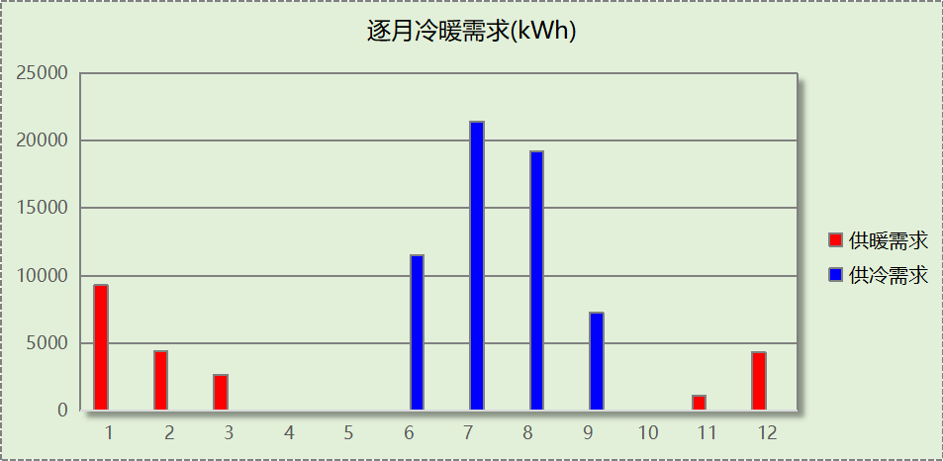
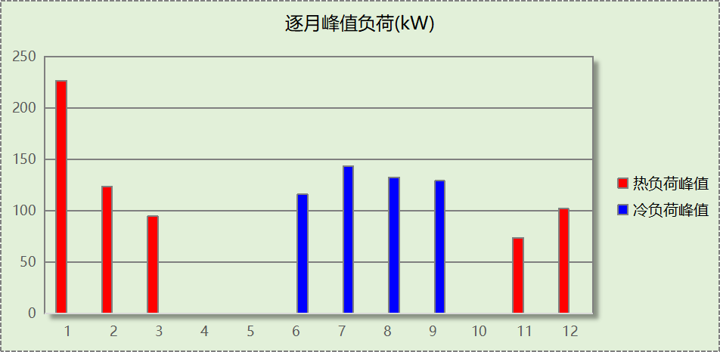

逐月电耗
注:供冷供暖为冷热源及输配水泵电耗，热水为扣减太阳能后电耗，所有数据单位kWh/㎡。
月 | 供冷 | 供暖 | 空调风机 | 照明 | 插座设备 | 排风机 | 电梯 | 热水
1 | 0.00 | 0.86 | 0.19 | － | － | － | － | －
2 | 0.00 | 0.37 | 0.15 | － | － | － | － | －
3 | 0.00 | 0.24 | 0.10 | － | － | － | － | －
4 | 0.00 | 0.00 | 0.00 | － | － | － | － | －
5 | 0.00 | 0.00 | 0.00 | － | － | － | － | －
6 | 0.65 | 0.00 | 0.17 | － | － | － | － | －
7 | 1.33 | 0.00 | 0.20 | － | － | － | － | －
8 | 1.11 | 0.00 | 0.19 | － | － | － | － | －
9 | 0.40 | 0.00 | 0.18 | － | － | － | － | －
10 | 0.00 | 0.00 | 0.00 | － | － | － | － | －
11 | 0.00 | 0.09 | 0.10 | － | － | － | － | －
12 | 0.00 | 0.39 | 0.19 | － | － | － | － | －
合计 | 3.48 | 1.94 | 1.46 | － | － | － | － | －

参照建筑

房间类型

房间参数表
房间类型 | 空调  温度℃ | 供暖  温度℃ | 新风量 | 渗透风  换气次数 | 人员密度 | 照明功率 | 插座设备  功率
会议室 | 26 | 20 | 30(m³/h.人) | 0(次/h) | 10(㎡/人) | 8(W/㎡) | 15(W/㎡)
健身房 | 26 | 20 | 30(m³/h.人) | 0(次/h) | 10(㎡/人) | 8(W/㎡) | 15(W/㎡)
卫生间 | 26 | 20 | 30(m³/h.人) | 0(次/h) | 10(㎡/人) | 8(W/㎡) | 15(W/㎡)
大厅 | 26 | 20 | 30(m³/h.人) | 0(次/h) | 10(㎡/人) | 8(W/㎡) | 15(W/㎡)
密集办公室 | 26 | 20 | 30(m³/h.人) | 0(次/h) | 10(㎡/人) | 8(W/㎡) | 15(W/㎡)
展示区 | 26 | 20 | 30(m³/h.人) | 0(次/h) | 10(㎡/人) | 8(W/㎡) | 15(W/㎡)
库房 | － | － | 30(m³/h.人) | 0(次/h) | 0(人) | 8(W/㎡) | 0(W/㎡)
报告厅 | 26 | 20 | 30(m³/h.人) | 0(次/h) | 10(㎡/人) | 8(W/㎡) | 15(W/㎡)
普通办公室 | 26 | 20 | 30(m³/h.人) | 0(次/h) | 10(㎡/人) | 8(W/㎡) | 15(W/㎡)
档案室 | 26 | 20 | 30(m³/h.人) | 0(次/h) | 10(㎡/人) | 8(W/㎡) | 15(W/㎡)
楼梯间 | － | － | 30(m³/h.人) | 0(次/h) | 10(㎡/人) | 8(W/㎡) | 15(W/㎡)
走廊 | 26 | 20 | 30(m³/h.人) | 0(次/h) | 10(㎡/人) | 8(W/㎡) | 15(W/㎡)
阅览室 | 26 | 20 | 30(m³/h.人) | 0(次/h) | 10(㎡/人) | 8(W/㎡) | 15(W/㎡)
餐厅 | 26 | 20 | 30(m³/h.人) | 0(次/h) | 10(㎡/人) | 8(W/㎡) | 15(W/㎡)
高档办公室 | 26 | 20 | 30(m³/h.人) | 0(次/h) | 10(㎡/人) | 8(W/㎡) | 15(W/㎡)

作息时间表
同设计建筑

系统类型
系统编号 | 系统类型 | 面积(㎡) | 包含的房间
空调 | 多联机空调(热泵) | 同设计建筑 | 同设计建筑

制冷系统

默认冷源

供应的系统
系统编号 | NACAcSys

冷水机组
名称 | 类型 | 额定  耗电量(kW) | 额定  制冷量(kW) | 额定性  能系数  (COP) | 台数 | 全年  供冷量(kWh) | 综合部分  负荷性能系数(IPLV) | 电耗  (kWh)
机组1 | 水冷-螺杆式冷水机组 | 0 | 0 | 5.30 | 1 | 0 | 0.00 | 0
合计 |  |  |  |  |  |  |  | 0

冷却水泵
机组名称 | 冷水机组  制冷量(kW) | 机组性能  系数(COP) | 冷凝负荷(kW) | 输送能效比 | 运行时长  (h) | 水泵电耗  (kWh)
 | 0.00 | 0.00 | 0.00 | 0.0000 | 0 | 0
合计 | 0.00 |  | 0.00 |  |  | 0

冷冻水泵
机组名称 | 机组制冷量(kW) | 输送能效比 | 运行时长(h) | 水泵电耗(kWh)
 | 0.00 | 0.0000 | 0 | 0
合计 | 0.00 |  |  | 0

多联机/单元式空调能耗
系统编号 | 制冷SEER | 耗冷量(kWh) | 耗电量(kWh)
空调 | 3.50[全年能源消耗效率(APF)] | 100682 | 28766

供暖系统

默认热源

供应的系统
系统编号 | NACAcSys

热泵机组能耗
系统类型 | 能效比 | 耗热量(kWh) | 耗电量(kWh)
空气源热泵 | 2.30 | 0 | 0

热水循环水泵能耗
热泵容量(kW) | 输送能效比 | 运行时长(h) | 供暖水泵电耗(kWh)
0 | 0.00433 | 0 | 0

多联机/单元式热泵能耗
系统编号 | 制热HSPF | 耗热量(kWh) | 耗电量(kWh)
空调 | 3.50[全年能源消耗效率(APF)] | 62876 | 17965

空调风机

独立新排风
系统编号 | 新风量  (m³/h) | 单位风量耗功率  W/(m³/h) | 风机功率(W) | 运行时长(h) | 新风电耗(kWh)
空调 | 5800 | 0.41 | 2378 | 2004 | 4765
合计 |  |  |  |  | 4765

系统编号 | 排风量  (m³/h) | 排风比 | 单位风量耗功率W/(m³/h) | 风机功率(W) | 运行时长(h) | 排风电耗  (kWh)
空调 | 5220 | 0.9 | 0.17 | 887 | 2004 | 1778
合计 |  |  |  |  |  | 1778

负荷分项统计
分类 | 围护传热 | 室内得热 | 窗日射 | 不利  新风/渗透 | 有利  新风/渗透 | 热回收 | 合计
供暖(kWh/㎡) | -34.34 | 14.20 | 3.05 | -10.70 | — | 0.00 | -27.79
供冷(kWh/㎡) | 6.92 | 18.87 | 5.50 | 13.41 | -0.21 | 0.00 | 44.50
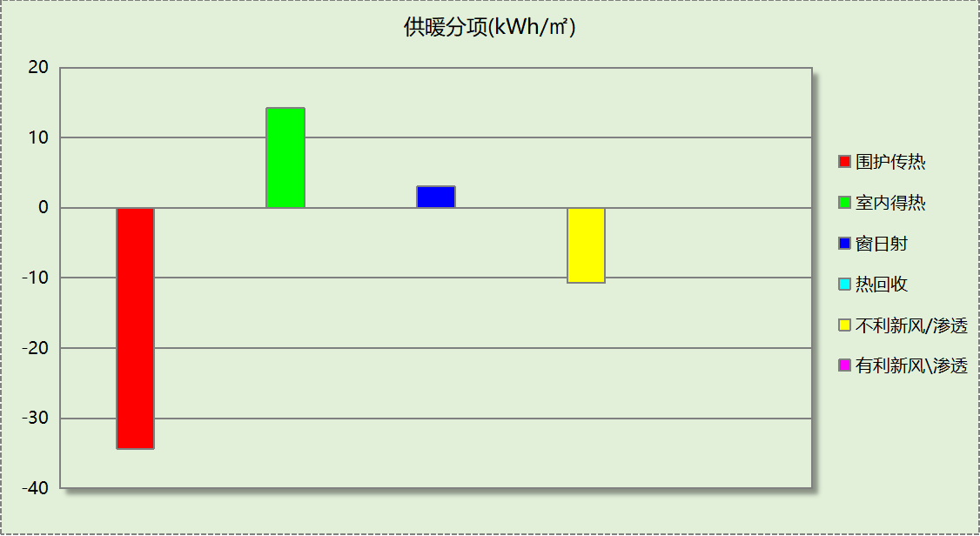
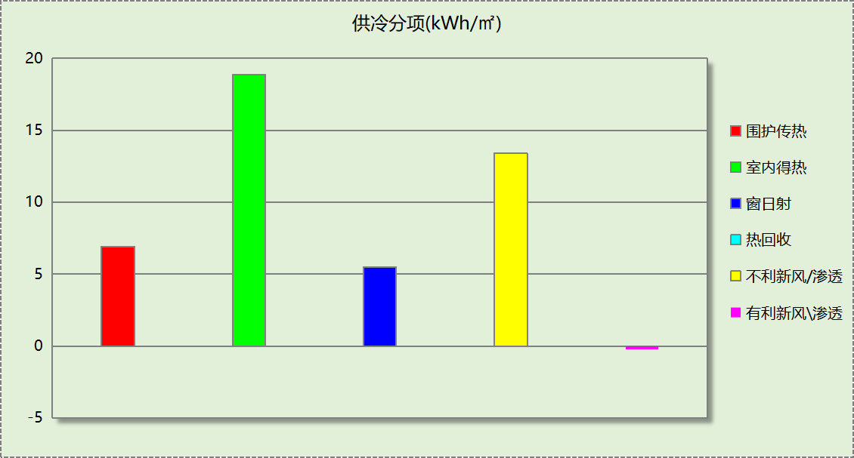

逐月负荷表
月份 | 供暖(kWh) | 供冷(kWh) | 热负荷  峰值(kW) | 热负荷  峰值时刻 | 冷负荷  峰值(kW) | 冷负荷  峰值时刻
1月 | 22874 | 0 | 369.685 | 1月2日9时 | 0.000 | --
2月 | 12042 | 0 | 236.453 | 2月4日9时 | 0.000 | --
3月 | 7944 | 0 | 185.865 | 3月4日9时 | 0.000 | --
4月 | 0 | 0 | 0.000 | -- | 0.000 | --
5月 | 0 | 0 | 0.000 | -- | 0.000 | --
6月 | 0 | 20268 | 0.000 | -- | 180.593 | 6月24日9时
7月 | 0 | 35028 | 0.000 | -- | 228.422 | 7月15日9时
8月 | 0 | 30378 | 0.000 | -- | 207.343 | 8月12日9时
9月 | 0 | 15007 | 0.000 | -- | 198.052 | 9月2日9时
10月 | 0 | 0 | 0.000 | -- | 0.000 | --
11月 | 5296 | 0 | 166.844 | 11月25日9时 | 0.000 | --
12月 | 14719 | 0 | 207.030 | 12月9日9时 | 0.000 | --
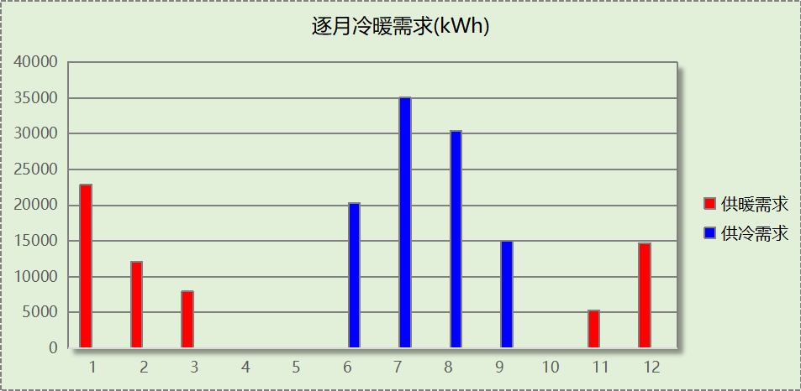
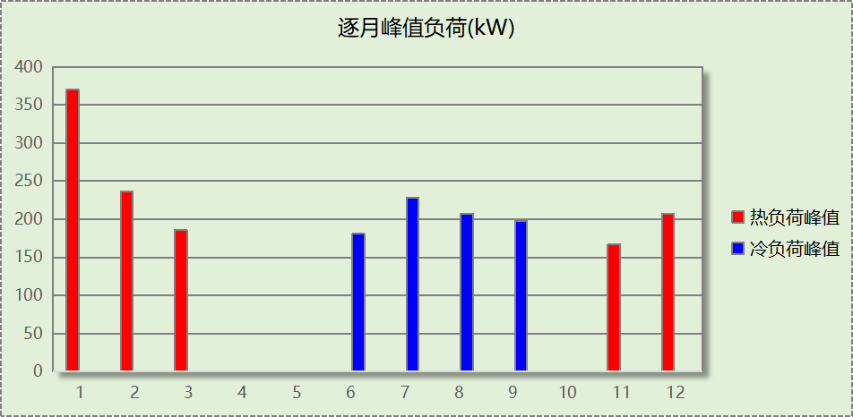

逐月电耗
注:供冷供暖为冷热源及输配水泵电耗，热水为扣减太阳能后电耗，所有数据单位kWh/㎡。
月 | 供冷 | 供暖 | 空调风机 | 照明 | 插座设备 | 排风机 | 电梯 | 热水
1 | 0.00 | 2.89 | 0.00 | － | － | － | － | －
2 | 0.00 | 1.52 | 0.00 | － | － | － | － | －
3 | 0.00 | 1.00 | 0.00 | － | － | － | － | －
4 | 0.00 | 0.00 | 0.00 | － | － | － | － | －
5 | 0.00 | 0.00 | 0.00 | － | － | － | － | －
6 | 2.56 | 0.00 | 0.00 | － | － | － | － | －
7 | 4.42 | 0.00 | 0.00 | － | － | － | － | －
8 | 3.84 | 0.00 | 0.00 | － | － | － | － | －
9 | 1.89 | 0.00 | 0.00 | － | － | － | － | －
10 | 0.00 | 0.00 | 0.00 | － | － | － | － | －
11 | 0.00 | 0.67 | 0.00 | － | － | － | － | －
12 | 0.00 | 1.86 | 0.00 | － | － | － | － | －
合计 | 12.71 | 7.94 | 0.00 | － | － | － | － | －

计算结果
能耗分类 | 能耗子类 | 设计建筑  (kWh/㎡) | 参照建筑  (kWh/㎡) | 节能率  （%）
建筑负荷 | 耗冷量 | 26.26 | 44.50 | 40.99%
建筑负荷 | 耗热量 | 9.62 | 27.79 | 65.39%
建筑负荷 | 冷热合计 | 35.88 | 72.29 | 50.37%
热回收负荷 | 供冷 | 8.96 | －
热回收负荷 | 供暖 | 4.58 | －
热回收负荷 | 冷热合计 | 13.54 | －
供冷电耗 | 中央冷源 | 0.00 | 0.00 | 72.62%
供冷电耗 | 冷却水泵 | 0.00 | 0.00 | 72.62%
供冷电耗 | 冷冻水泵 | 0.00 | 0.00 | 72.62%
供冷电耗 | 冷却塔 | 0.00 | 0.00 | 72.62%
供冷电耗 | 多联机/单元式空调 | 3.48 | 12.71 | 72.62%
供冷电耗 | 供冷合计 | 3.48 | 12.71 | 72.62%
供暖电耗 | 中央热源 | 0.00 | 0.00 | 75.56%
供暖电耗 | 热源侧水泵 | 0.00 | － | 75.56%
供暖电耗 | 供暖水泵 | 0.00 | 0.00 | 75.56%
供暖电耗 | 多联机/单元式热泵/壁挂炉 | 1.94 | 7.94 | 75.56%
供暖电耗 | 供暖合计 | 1.94 | 7.94 | 75.56%
空调风机电耗 | 独立新排风 | 1.46 | 2.89 | 49.48%
空调风机电耗 | 风机盘管 | 0.00 | 0.00 | 49.48%
空调风机电耗 | 全空气系统 | 0.00 | 0.00 | 49.48%
空调风机电耗 | 风机合计 | 1.46 | 2.89 | 49.48%
采暖空调电耗 |  | 6.88 | 23.54 | 70.77%

绿色建筑性能评估得分
标准条文 | 得分评价 | 节能率 | 得分
9.2.1 采取措施进一步降低建筑供暖空调系统的能耗 | 评价总分值为30分。建筑供暖空调系统能耗比现行强制性工程建设规范《建筑节能与可再生能源利用通用规范》GB 55015的规定降低20%，得10分；每再降低10%，再得5分，最高得30分。 | 70.77% | 30
标准依据 | 《绿色建筑评价标准》GB/T 50378-2019（2024年版）

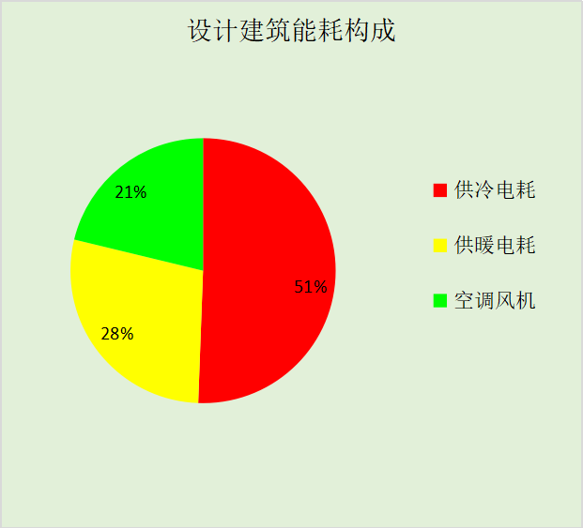
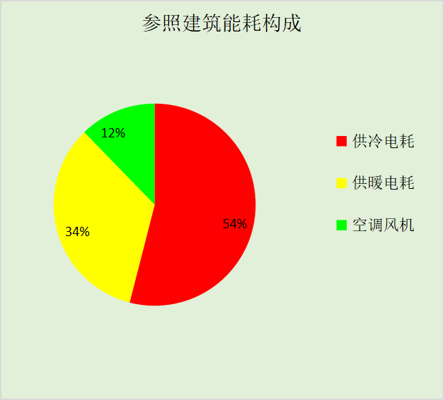
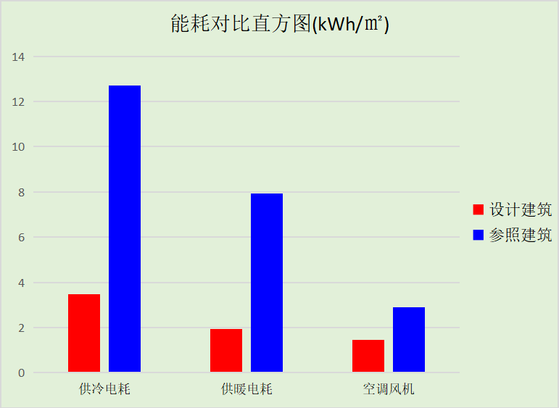

附录

工作日/节假日人员逐时在室率(%)

房间类型 | 1 | 2 | 3 | 4 | 5 | 6 | 7 | 8 | 9 | 10 | 11 | 12 | 13 | 14 | 15 | 16 | 17 | 18 | 19 | 20 | 21 | 22 | 23 | 24
办公-会议室 | 0 | 0 | 0 | 0 | 0 | 0 | 10 | 50 | 95 | 95 | 95 | 80 | 80 | 95 | 95 | 95 | 95 | 30 | 30 | 0 | 0 | 0 | 0 | 0
办公-会议室 | 0 | 0 | 0 | 0 | 0 | 0 | 0 | 0 | 0 | 0 | 0 | 0 | 0 | 0 | 0 | 0 | 0 | 0 | 0 | 0 | 0 | 0 | 0 | 0
办公-健身房 | 0 | 0 | 0 | 0 | 0 | 0 | 10 | 50 | 95 | 95 | 95 | 80 | 80 | 95 | 95 | 95 | 95 | 30 | 30 | 0 | 0 | 0 | 0 | 0
办公-健身房 | 0 | 0 | 0 | 0 | 0 | 0 | 0 | 0 | 0 | 0 | 0 | 0 | 0 | 0 | 0 | 0 | 0 | 0 | 0 | 0 | 0 | 0 | 0 | 0
办公-卫生间 | 0 | 0 | 0 | 0 | 0 | 0 | 10 | 50 | 95 | 95 | 95 | 80 | 80 | 95 | 95 | 95 | 95 | 30 | 30 | 0 | 0 | 0 | 0 | 0
办公-卫生间 | 0 | 0 | 0 | 0 | 0 | 0 | 0 | 0 | 0 | 0 | 0 | 0 | 0 | 0 | 0 | 0 | 0 | 0 | 0 | 0 | 0 | 0 | 0 | 0
办公-大厅 | 0 | 0 | 0 | 0 | 0 | 0 | 10 | 50 | 95 | 95 | 95 | 80 | 80 | 95 | 95 | 95 | 95 | 30 | 30 | 0 | 0 | 0 | 0 | 0
办公-大厅 | 0 | 0 | 0 | 0 | 0 | 0 | 0 | 0 | 0 | 0 | 0 | 0 | 0 | 0 | 0 | 0 | 0 | 0 | 0 | 0 | 0 | 0 | 0 | 0
办公-密集办公室 | 0 | 0 | 0 | 0 | 0 | 0 | 10 | 50 | 95 | 95 | 95 | 80 | 80 | 95 | 95 | 95 | 95 | 30 | 30 | 0 | 0 | 0 | 0 | 0
办公-密集办公室 | 0 | 0 | 0 | 0 | 0 | 0 | 0 | 0 | 0 | 0 | 0 | 0 | 0 | 0 | 0 | 0 | 0 | 0 | 0 | 0 | 0 | 0 | 0 | 0
办公-展示区 | 0 | 0 | 0 | 0 | 0 | 0 | 10 | 50 | 95 | 95 | 95 | 80 | 80 | 95 | 95 | 95 | 95 | 30 | 30 | 0 | 0 | 0 | 0 | 0
办公-展示区 | 0 | 0 | 0 | 0 | 0 | 0 | 0 | 0 | 0 | 0 | 0 | 0 | 0 | 0 | 0 | 0 | 0 | 0 | 0 | 0 | 0 | 0 | 0 | 0
办公-库房 | 0 | 0 | 0 | 0 | 0 | 0 | 10 | 50 | 95 | 95 | 95 | 80 | 80 | 95 | 95 | 95 | 95 | 30 | 30 | 0 | 0 | 0 | 0 | 0
办公-库房 | 0 | 0 | 0 | 0 | 0 | 0 | 0 | 0 | 0 | 0 | 0 | 0 | 0 | 0 | 0 | 0 | 0 | 0 | 0 | 0 | 0 | 0 | 0 | 0
办公-报告厅 | 0 | 0 | 0 | 0 | 0 | 0 | 10 | 50 | 95 | 95 | 95 | 80 | 80 | 95 | 95 | 95 | 95 | 30 | 30 | 0 | 0 | 0 | 0 | 0
办公-报告厅 | 0 | 0 | 0 | 0 | 0 | 0 | 0 | 0 | 0 | 0 | 0 | 0 | 0 | 0 | 0 | 0 | 0 | 0 | 0 | 0 | 0 | 0 | 0 | 0
办公-普通办公室 | 0 | 0 | 0 | 0 | 0 | 0 | 10 | 50 | 95 | 95 | 95 | 80 | 80 | 95 | 95 | 95 | 95 | 30 | 30 | 0 | 0 | 0 | 0 | 0
办公-普通办公室 | 0 | 0 | 0 | 0 | 0 | 0 | 0 | 0 | 0 | 0 | 0 | 0 | 0 | 0 | 0 | 0 | 0 | 0 | 0 | 0 | 0 | 0 | 0 | 0
办公-档案室 | 0 | 0 | 0 | 0 | 0 | 0 | 10 | 50 | 95 | 95 | 95 | 80 | 80 | 95 | 95 | 95 | 95 | 30 | 30 | 0 | 0 | 0 | 0 | 0
办公-档案室 | 0 | 0 | 0 | 0 | 0 | 0 | 0 | 0 | 0 | 0 | 0 | 0 | 0 | 0 | 0 | 0 | 0 | 0 | 0 | 0 | 0 | 0 | 0 | 0
办公-楼梯间 | 0 | 0 | 0 | 0 | 0 | 0 | 10 | 50 | 95 | 95 | 95 | 80 | 80 | 95 | 95 | 95 | 95 | 30 | 30 | 0 | 0 | 0 | 0 | 0
办公-楼梯间 | 0 | 0 | 0 | 0 | 0 | 0 | 0 | 0 | 0 | 0 | 0 | 0 | 0 | 0 | 0 | 0 | 0 | 0 | 0 | 0 | 0 | 0 | 0 | 0
办公-走廊 | 0 | 0 | 0 | 0 | 0 | 0 | 10 | 50 | 95 | 95 | 95 | 80 | 80 | 95 | 95 | 95 | 95 | 30 | 30 | 0 | 0 | 0 | 0 | 0
办公-走廊 | 0 | 0 | 0 | 0 | 0 | 0 | 0 | 0 | 0 | 0 | 0 | 0 | 0 | 0 | 0 | 0 | 0 | 0 | 0 | 0 | 0 | 0 | 0 | 0
办公-阅览室 | 0 | 0 | 0 | 0 | 0 | 0 | 10 | 50 | 95 | 95 | 95 | 80 | 80 | 95 | 95 | 95 | 95 | 30 | 30 | 0 | 0 | 0 | 0 | 0
办公-阅览室 | 0 | 0 | 0 | 0 | 0 | 0 | 0 | 0 | 0 | 0 | 0 | 0 | 0 | 0 | 0 | 0 | 0 | 0 | 0 | 0 | 0 | 0 | 0 | 0
办公-餐厅 | 0 | 0 | 0 | 0 | 0 | 0 | 10 | 50 | 95 | 95 | 95 | 80 | 80 | 95 | 95 | 95 | 95 | 30 | 30 | 0 | 0 | 0 | 0 | 0
办公-餐厅 | 0 | 0 | 0 | 0 | 0 | 0 | 0 | 0 | 0 | 0 | 0 | 0 | 0 | 0 | 0 | 0 | 0 | 0 | 0 | 0 | 0 | 0 | 0 | 0
办公-高档办公室 | 0 | 0 | 0 | 0 | 0 | 0 | 10 | 50 | 95 | 95 | 95 | 80 | 80 | 95 | 95 | 95 | 95 | 30 | 30 | 0 | 0 | 0 | 0 | 0
办公-高档办公室 | 0 | 0 | 0 | 0 | 0 | 0 | 0 | 0 | 0 | 0 | 0 | 0 | 0 | 0 | 0 | 0 | 0 | 0 | 0 | 0 | 0 | 0 | 0 | 0

注：上行：工作日；下行：节假日

工作日/节假日照明开关时间表(%)

房间类型 | 1 | 2 | 3 | 4 | 5 | 6 | 7 | 8 | 9 | 10 | 11 | 12 | 13 | 14 | 15 | 16 | 17 | 18 | 19 | 20 | 21 | 22 | 23 | 24
办公-会议室 | 0 | 0 | 0 | 0 | 0 | 0 | 10 | 50 | 95 | 95 | 95 | 80 | 80 | 95 | 95 | 95 | 95 | 30 | 30 | 0 | 0 | 0 | 0 | 0
办公-会议室 | 0 | 0 | 0 | 0 | 0 | 0 | 0 | 0 | 0 | 0 | 0 | 0 | 0 | 0 | 0 | 0 | 0 | 0 | 0 | 0 | 0 | 0 | 0 | 0
办公-健身房 | 0 | 0 | 0 | 0 | 0 | 0 | 10 | 50 | 95 | 95 | 95 | 80 | 80 | 95 | 95 | 95 | 95 | 30 | 30 | 0 | 0 | 0 | 0 | 0
办公-健身房 | 0 | 0 | 0 | 0 | 0 | 0 | 0 | 0 | 0 | 0 | 0 | 0 | 0 | 0 | 0 | 0 | 0 | 0 | 0 | 0 | 0 | 0 | 0 | 0
办公-卫生间 | 0 | 0 | 0 | 0 | 0 | 0 | 10 | 50 | 95 | 95 | 95 | 80 | 80 | 95 | 95 | 95 | 95 | 30 | 30 | 0 | 0 | 0 | 0 | 0
办公-卫生间 | 0 | 0 | 0 | 0 | 0 | 0 | 0 | 0 | 0 | 0 | 0 | 0 | 0 | 0 | 0 | 0 | 0 | 0 | 0 | 0 | 0 | 0 | 0 | 0
办公-大厅 | 0 | 0 | 0 | 0 | 0 | 0 | 10 | 50 | 95 | 95 | 95 | 80 | 80 | 95 | 95 | 95 | 95 | 30 | 30 | 0 | 0 | 0 | 0 | 0
办公-大厅 | 0 | 0 | 0 | 0 | 0 | 0 | 0 | 0 | 0 | 0 | 0 | 0 | 0 | 0 | 0 | 0 | 0 | 0 | 0 | 0 | 0 | 0 | 0 | 0
办公-密集办公室 | 0 | 0 | 0 | 0 | 0 | 0 | 10 | 50 | 95 | 95 | 95 | 80 | 80 | 95 | 95 | 95 | 95 | 30 | 30 | 0 | 0 | 0 | 0 | 0
办公-密集办公室 | 0 | 0 | 0 | 0 | 0 | 0 | 0 | 0 | 0 | 0 | 0 | 0 | 0 | 0 | 0 | 0 | 0 | 0 | 0 | 0 | 0 | 0 | 0 | 0
办公-展示区 | 0 | 0 | 0 | 0 | 0 | 0 | 10 | 50 | 95 | 95 | 95 | 80 | 80 | 95 | 95 | 95 | 95 | 30 | 30 | 0 | 0 | 0 | 0 | 0
办公-展示区 | 0 | 0 | 0 | 0 | 0 | 0 | 0 | 0 | 0 | 0 | 0 | 0 | 0 | 0 | 0 | 0 | 0 | 0 | 0 | 0 | 0 | 0 | 0 | 0
办公-库房 | 0 | 0 | 0 | 0 | 0 | 0 | 10 | 50 | 95 | 95 | 95 | 80 | 80 | 95 | 95 | 95 | 95 | 30 | 30 | 0 | 0 | 0 | 0 | 0
办公-库房 | 0 | 0 | 0 | 0 | 0 | 0 | 0 | 0 | 0 | 0 | 0 | 0 | 0 | 0 | 0 | 0 | 0 | 0 | 0 | 0 | 0 | 0 | 0 | 0
办公-报告厅 | 0 | 0 | 0 | 0 | 0 | 0 | 10 | 50 | 95 | 95 | 95 | 80 | 80 | 95 | 95 | 95 | 95 | 30 | 30 | 0 | 0 | 0 | 0 | 0
办公-报告厅 | 0 | 0 | 0 | 0 | 0 | 0 | 0 | 0 | 0 | 0 | 0 | 0 | 0 | 0 | 0 | 0 | 0 | 0 | 0 | 0 | 0 | 0 | 0 | 0
办公-普通办公室 | 0 | 0 | 0 | 0 | 0 | 0 | 10 | 50 | 95 | 95 | 95 | 80 | 80 | 95 | 95 | 95 | 95 | 30 | 30 | 0 | 0 | 0 | 0 | 0
办公-普通办公室 | 0 | 0 | 0 | 0 | 0 | 0 | 0 | 0 | 0 | 0 | 0 | 0 | 0 | 0 | 0 | 0 | 0 | 0 | 0 | 0 | 0 | 0 | 0 | 0
办公-档案室 | 0 | 0 | 0 | 0 | 0 | 0 | 10 | 50 | 95 | 95 | 95 | 80 | 80 | 95 | 95 | 95 | 95 | 30 | 30 | 0 | 0 | 0 | 0 | 0
办公-档案室 | 0 | 0 | 0 | 0 | 0 | 0 | 0 | 0 | 0 | 0 | 0 | 0 | 0 | 0 | 0 | 0 | 0 | 0 | 0 | 0 | 0 | 0 | 0 | 0
办公-楼梯间 | 0 | 0 | 0 | 0 | 0 | 0 | 10 | 50 | 95 | 95 | 95 | 80 | 80 | 95 | 95 | 95 | 95 | 30 | 30 | 0 | 0 | 0 | 0 | 0
办公-楼梯间 | 0 | 0 | 0 | 0 | 0 | 0 | 0 | 0 | 0 | 0 | 0 | 0 | 0 | 0 | 0 | 0 | 0 | 0 | 0 | 0 | 0 | 0 | 0 | 0
办公-走廊 | 0 | 0 | 0 | 0 | 0 | 0 | 10 | 50 | 95 | 95 | 95 | 80 | 80 | 95 | 95 | 95 | 95 | 30 | 30 | 0 | 0 | 0 | 0 | 0
办公-走廊 | 0 | 0 | 0 | 0 | 0 | 0 | 0 | 0 | 0 | 0 | 0 | 0 | 0 | 0 | 0 | 0 | 0 | 0 | 0 | 0 | 0 | 0 | 0 | 0
办公-阅览室 | 0 | 0 | 0 | 0 | 0 | 0 | 10 | 50 | 95 | 95 | 95 | 80 | 80 | 95 | 95 | 95 | 95 | 30 | 30 | 0 | 0 | 0 | 0 | 0
办公-阅览室 | 0 | 0 | 0 | 0 | 0 | 0 | 0 | 0 | 0 | 0 | 0 | 0 | 0 | 0 | 0 | 0 | 0 | 0 | 0 | 0 | 0 | 0 | 0 | 0
办公-餐厅 | 0 | 0 | 0 | 0 | 0 | 0 | 10 | 50 | 95 | 95 | 95 | 80 | 80 | 95 | 95 | 95 | 95 | 30 | 30 | 0 | 0 | 0 | 0 | 0
办公-餐厅 | 0 | 0 | 0 | 0 | 0 | 0 | 0 | 0 | 0 | 0 | 0 | 0 | 0 | 0 | 0 | 0 | 0 | 0 | 0 | 0 | 0 | 0 | 0 | 0
办公-高档办公室 | 0 | 0 | 0 | 0 | 0 | 0 | 10 | 50 | 95 | 95 | 95 | 80 | 80 | 95 | 95 | 95 | 95 | 30 | 30 | 0 | 0 | 0 | 0 | 0
办公-高档办公室 | 0 | 0 | 0 | 0 | 0 | 0 | 0 | 0 | 0 | 0 | 0 | 0 | 0 | 0 | 0 | 0 | 0 | 0 | 0 | 0 | 0 | 0 | 0 | 0

注：上行：工作日；下行：节假日

工作日/节假日设备逐时使用率(%)

房间类型 | 1 | 2 | 3 | 4 | 5 | 6 | 7 | 8 | 9 | 10 | 11 | 12 | 13 | 14 | 15 | 16 | 17 | 18 | 19 | 20 | 21 | 22 | 23 | 24
办公-会议室 | 0 | 0 | 0 | 0 | 0 | 0 | 10 | 50 | 95 | 95 | 95 | 50 | 50 | 95 | 95 | 95 | 95 | 30 | 30 | 0 | 0 | 0 | 0 | 0
办公-会议室 | 0 | 0 | 0 | 0 | 0 | 0 | 0 | 0 | 0 | 0 | 0 | 0 | 0 | 0 | 0 | 0 | 0 | 0 | 0 | 0 | 0 | 0 | 0 | 0
办公-健身房 | 0 | 0 | 0 | 0 | 0 | 0 | 10 | 50 | 95 | 95 | 95 | 50 | 50 | 95 | 95 | 95 | 95 | 30 | 30 | 0 | 0 | 0 | 0 | 0
办公-健身房 | 0 | 0 | 0 | 0 | 0 | 0 | 0 | 0 | 0 | 0 | 0 | 0 | 0 | 0 | 0 | 0 | 0 | 0 | 0 | 0 | 0 | 0 | 0 | 0
办公-卫生间 | 0 | 0 | 0 | 0 | 0 | 0 | 10 | 50 | 95 | 95 | 95 | 50 | 50 | 95 | 95 | 95 | 95 | 30 | 30 | 0 | 0 | 0 | 0 | 0
办公-卫生间 | 0 | 0 | 0 | 0 | 0 | 0 | 0 | 0 | 0 | 0 | 0 | 0 | 0 | 0 | 0 | 0 | 0 | 0 | 0 | 0 | 0 | 0 | 0 | 0
办公-大厅 | 0 | 0 | 0 | 0 | 0 | 0 | 10 | 50 | 95 | 95 | 95 | 50 | 50 | 95 | 95 | 95 | 95 | 30 | 30 | 0 | 0 | 0 | 0 | 0
办公-大厅 | 0 | 0 | 0 | 0 | 0 | 0 | 0 | 0 | 0 | 0 | 0 | 0 | 0 | 0 | 0 | 0 | 0 | 0 | 0 | 0 | 0 | 0 | 0 | 0
办公-密集办公室 | 0 | 0 | 0 | 0 | 0 | 0 | 10 | 50 | 95 | 95 | 95 | 50 | 50 | 95 | 95 | 95 | 95 | 30 | 30 | 0 | 0 | 0 | 0 | 0
办公-密集办公室 | 0 | 0 | 0 | 0 | 0 | 0 | 0 | 0 | 0 | 0 | 0 | 0 | 0 | 0 | 0 | 0 | 0 | 0 | 0 | 0 | 0 | 0 | 0 | 0
办公-展示区 | 0 | 0 | 0 | 0 | 0 | 0 | 10 | 50 | 95 | 95 | 95 | 50 | 50 | 95 | 95 | 95 | 95 | 30 | 30 | 0 | 0 | 0 | 0 | 0
办公-展示区 | 0 | 0 | 0 | 0 | 0 | 0 | 0 | 0 | 0 | 0 | 0 | 0 | 0 | 0 | 0 | 0 | 0 | 0 | 0 | 0 | 0 | 0 | 0 | 0
办公-库房 | 0 | 0 | 0 | 0 | 0 | 0 | 10 | 50 | 95 | 95 | 95 | 50 | 50 | 95 | 95 | 95 | 95 | 30 | 30 | 0 | 0 | 0 | 0 | 0
办公-库房 | 0 | 0 | 0 | 0 | 0 | 0 | 0 | 0 | 0 | 0 | 0 | 0 | 0 | 0 | 0 | 0 | 0 | 0 | 0 | 0 | 0 | 0 | 0 | 0
办公-报告厅 | 0 | 0 | 0 | 0 | 0 | 0 | 10 | 50 | 95 | 95 | 95 | 50 | 50 | 95 | 95 | 95 | 95 | 30 | 30 | 0 | 0 | 0 | 0 | 0
办公-报告厅 | 0 | 0 | 0 | 0 | 0 | 0 | 0 | 0 | 0 | 0 | 0 | 0 | 0 | 0 | 0 | 0 | 0 | 0 | 0 | 0 | 0 | 0 | 0 | 0
办公-普通办公室 | 0 | 0 | 0 | 0 | 0 | 0 | 10 | 50 | 95 | 95 | 95 | 50 | 50 | 95 | 95 | 95 | 95 | 30 | 30 | 0 | 0 | 0 | 0 | 0
办公-普通办公室 | 0 | 0 | 0 | 0 | 0 | 0 | 0 | 0 | 0 | 0 | 0 | 0 | 0 | 0 | 0 | 0 | 0 | 0 | 0 | 0 | 0 | 0 | 0 | 0
办公-档案室 | 0 | 0 | 0 | 0 | 0 | 0 | 10 | 50 | 95 | 95 | 95 | 50 | 50 | 95 | 95 | 95 | 95 | 30 | 30 | 0 | 0 | 0 | 0 | 0
办公-档案室 | 0 | 0 | 0 | 0 | 0 | 0 | 0 | 0 | 0 | 0 | 0 | 0 | 0 | 0 | 0 | 0 | 0 | 0 | 0 | 0 | 0 | 0 | 0 | 0
办公-楼梯间 | 0 | 0 | 0 | 0 | 0 | 0 | 10 | 50 | 95 | 95 | 95 | 50 | 50 | 95 | 95 | 95 | 95 | 30 | 30 | 0 | 0 | 0 | 0 | 0
办公-楼梯间 | 0 | 0 | 0 | 0 | 0 | 0 | 0 | 0 | 0 | 0 | 0 | 0 | 0 | 0 | 0 | 0 | 0 | 0 | 0 | 0 | 0 | 0 | 0 | 0
办公-走廊 | 0 | 0 | 0 | 0 | 0 | 0 | 10 | 50 | 95 | 95 | 95 | 50 | 50 | 95 | 95 | 95 | 95 | 30 | 30 | 0 | 0 | 0 | 0 | 0
办公-走廊 | 0 | 0 | 0 | 0 | 0 | 0 | 0 | 0 | 0 | 0 | 0 | 0 | 0 | 0 | 0 | 0 | 0 | 0 | 0 | 0 | 0 | 0 | 0 | 0
办公-阅览室 | 0 | 0 | 0 | 0 | 0 | 0 | 10 | 50 | 95 | 95 | 95 | 50 | 50 | 95 | 95 | 95 | 95 | 30 | 30 | 0 | 0 | 0 | 0 | 0
办公-阅览室 | 0 | 0 | 0 | 0 | 0 | 0 | 0 | 0 | 0 | 0 | 0 | 0 | 0 | 0 | 0 | 0 | 0 | 0 | 0 | 0 | 0 | 0 | 0 | 0
办公-餐厅 | 0 | 0 | 0 | 0 | 0 | 0 | 10 | 50 | 95 | 95 | 95 | 50 | 50 | 95 | 95 | 95 | 95 | 30 | 30 | 0 | 0 | 0 | 0 | 0
办公-餐厅 | 0 | 0 | 0 | 0 | 0 | 0 | 0 | 0 | 0 | 0 | 0 | 0 | 0 | 0 | 0 | 0 | 0 | 0 | 0 | 0 | 0 | 0 | 0 | 0
办公-高档办公室 | 0 | 0 | 0 | 0 | 0 | 0 | 10 | 50 | 95 | 95 | 95 | 50 | 50 | 95 | 95 | 95 | 95 | 30 | 30 | 0 | 0 | 0 | 0 | 0
办公-高档办公室 | 0 | 0 | 0 | 0 | 0 | 0 | 0 | 0 | 0 | 0 | 0 | 0 | 0 | 0 | 0 | 0 | 0 | 0 | 0 | 0 | 0 | 0 | 0 | 0

注：上行：工作日；下行：节假日

工作日/节假日空调系统运行时间表(1:开,0:关)
采暖期：
系统编号 | 1 | 2 | 3 | 4 | 5 | 6 | 7 | 8 | 9 | 10 | 11 | 12 | 13 | 14 | 15 | 16 | 17 | 18 | 19 | 20 | 21 | 22 | 23 | 24
空调 | 0 | 0 | 0 | 0 | 0 | 0 | 0 | 0 | 1 | 1 | 1 | 1 | 1 | 1 | 1 | 1 | 1 | 1 | 0 | 0 | 0 | 0 | 0 | 0
空调 | 0 | 0 | 0 | 0 | 0 | 0 | 0 | 0 | 0 | 0 | 0 | 0 | 0 | 0 | 0 | 0 | 0 | 0 | 0 | 0 | 0 | 0 | 0 | 0
供冷期：

系统编号 | 1 | 2 | 3 | 4 | 5 | 6 | 7 | 8 | 9 | 10 | 11 | 12 | 13 | 14 | 15 | 16 | 17 | 18 | 19 | 20 | 21 | 22 | 23 | 24
空调 | 0 | 0 | 0 | 0 | 0 | 0 | 0 | 0 | 1 | 1 | 1 | 1 | 1 | 1 | 1 | 1 | 1 | 1 | 0 | 0 | 0 | 0 | 0 | 0
空调 | 0 | 0 | 0 | 0 | 0 | 0 | 0 | 0 | 0 | 0 | 0 | 0 | 0 | 0 | 0 | 0 | 0 | 0 | 0 | 0 | 0 | 0 | 0 | 0

注：上行：工作日；下行：节假日

工作日/节假日新风运行时间表(%)

房间类型 | 1 | 2 | 3 | 4 | 5 | 6 | 7 | 8 | 9 | 10 | 11 | 12 | 13 | 14 | 15 | 16 | 17 | 18 | 19 | 20 | 21 | 22 | 23 | 24
办公-会议室 | 0 | 0 | 0 | 0 | 0 | 0 | 100 | 100 | 100 | 100 | 100 | 100 | 100 | 100 | 100 | 100 | 100 | 100 | 0 | 0 | 0 | 0 | 0 | 0
办公-会议室 | 0 | 0 | 0 | 0 | 0 | 0 | 0 | 0 | 0 | 0 | 0 | 0 | 0 | 0 | 0 | 0 | 0 | 0 | 0 | 0 | 0 | 0 | 0 | 0
办公-健身房 | 0 | 0 | 0 | 0 | 0 | 0 | 100 | 100 | 100 | 100 | 100 | 100 | 100 | 100 | 100 | 100 | 100 | 100 | 0 | 0 | 0 | 0 | 0 | 0
办公-健身房 | 0 | 0 | 0 | 0 | 0 | 0 | 0 | 0 | 0 | 0 | 0 | 0 | 0 | 0 | 0 | 0 | 0 | 0 | 0 | 0 | 0 | 0 | 0 | 0
办公-卫生间 | 0 | 0 | 0 | 0 | 0 | 0 | 100 | 100 | 100 | 100 | 100 | 100 | 100 | 100 | 100 | 100 | 100 | 100 | 0 | 0 | 0 | 0 | 0 | 0
办公-卫生间 | 0 | 0 | 0 | 0 | 0 | 0 | 0 | 0 | 0 | 0 | 0 | 0 | 0 | 0 | 0 | 0 | 0 | 0 | 0 | 0 | 0 | 0 | 0 | 0
办公-大厅 | 0 | 0 | 0 | 0 | 0 | 0 | 100 | 100 | 100 | 100 | 100 | 100 | 100 | 100 | 100 | 100 | 100 | 100 | 0 | 0 | 0 | 0 | 0 | 0
办公-大厅 | 0 | 0 | 0 | 0 | 0 | 0 | 0 | 0 | 0 | 0 | 0 | 0 | 0 | 0 | 0 | 0 | 0 | 0 | 0 | 0 | 0 | 0 | 0 | 0
办公-密集办公室 | 0 | 0 | 0 | 0 | 0 | 0 | 100 | 100 | 100 | 100 | 100 | 100 | 100 | 100 | 100 | 100 | 100 | 100 | 0 | 0 | 0 | 0 | 0 | 0
办公-密集办公室 | 0 | 0 | 0 | 0 | 0 | 0 | 0 | 0 | 0 | 0 | 0 | 0 | 0 | 0 | 0 | 0 | 0 | 0 | 0 | 0 | 0 | 0 | 0 | 0
办公-展示区 | 0 | 0 | 0 | 0 | 0 | 0 | 100 | 100 | 100 | 100 | 100 | 100 | 100 | 100 | 100 | 100 | 100 | 100 | 0 | 0 | 0 | 0 | 0 | 0
办公-展示区 | 0 | 0 | 0 | 0 | 0 | 0 | 0 | 0 | 0 | 0 | 0 | 0 | 0 | 0 | 0 | 0 | 0 | 0 | 0 | 0 | 0 | 0 | 0 | 0
办公-库房 | 0 | 0 | 0 | 0 | 0 | 0 | 100 | 100 | 100 | 100 | 100 | 100 | 100 | 100 | 100 | 100 | 100 | 100 | 0 | 0 | 0 | 0 | 0 | 0
办公-库房 | 0 | 0 | 0 | 0 | 0 | 0 | 0 | 0 | 0 | 0 | 0 | 0 | 0 | 0 | 0 | 0 | 0 | 0 | 0 | 0 | 0 | 0 | 0 | 0
办公-报告厅 | 0 | 0 | 0 | 0 | 0 | 0 | 100 | 100 | 100 | 100 | 100 | 100 | 100 | 100 | 100 | 100 | 100 | 100 | 0 | 0 | 0 | 0 | 0 | 0
办公-报告厅 | 0 | 0 | 0 | 0 | 0 | 0 | 0 | 0 | 0 | 0 | 0 | 0 | 0 | 0 | 0 | 0 | 0 | 0 | 0 | 0 | 0 | 0 | 0 | 0
办公-普通办公室 | 0 | 0 | 0 | 0 | 0 | 0 | 100 | 100 | 100 | 100 | 100 | 100 | 100 | 100 | 100 | 100 | 100 | 100 | 0 | 0 | 0 | 0 | 0 | 0
办公-普通办公室 | 0 | 0 | 0 | 0 | 0 | 0 | 0 | 0 | 0 | 0 | 0 | 0 | 0 | 0 | 0 | 0 | 0 | 0 | 0 | 0 | 0 | 0 | 0 | 0
办公-档案室 | 0 | 0 | 0 | 0 | 0 | 0 | 100 | 100 | 100 | 100 | 100 | 100 | 100 | 100 | 100 | 100 | 100 | 100 | 0 | 0 | 0 | 0 | 0 | 0
办公-档案室 | 0 | 0 | 0 | 0 | 0 | 0 | 0 | 0 | 0 | 0 | 0 | 0 | 0 | 0 | 0 | 0 | 0 | 0 | 0 | 0 | 0 | 0 | 0 | 0
办公-楼梯间 | 0 | 0 | 0 | 0 | 0 | 0 | 100 | 100 | 100 | 100 | 100 | 100 | 100 | 100 | 100 | 100 | 100 | 100 | 0 | 0 | 0 | 0 | 0 | 0
办公-楼梯间 | 0 | 0 | 0 | 0 | 0 | 0 | 0 | 0 | 0 | 0 | 0 | 0 | 0 | 0 | 0 | 0 | 0 | 0 | 0 | 0 | 0 | 0 | 0 | 0
办公-走廊 | 0 | 0 | 0 | 0 | 0 | 0 | 100 | 100 | 100 | 100 | 100 | 100 | 100 | 100 | 100 | 100 | 100 | 100 | 0 | 0 | 0 | 0 | 0 | 0
办公-走廊 | 0 | 0 | 0 | 0 | 0 | 0 | 0 | 0 | 0 | 0 | 0 | 0 | 0 | 0 | 0 | 0 | 0 | 0 | 0 | 0 | 0 | 0 | 0 | 0
办公-阅览室 | 0 | 0 | 0 | 0 | 0 | 0 | 100 | 100 | 100 | 100 | 100 | 100 | 100 | 100 | 100 | 100 | 100 | 100 | 0 | 0 | 0 | 0 | 0 | 0
办公-阅览室 | 0 | 0 | 0 | 0 | 0 | 0 | 0 | 0 | 0 | 0 | 0 | 0 | 0 | 0 | 0 | 0 | 0 | 0 | 0 | 0 | 0 | 0 | 0 | 0
办公-餐厅 | 0 | 0 | 0 | 0 | 0 | 0 | 100 | 100 | 100 | 100 | 100 | 100 | 100 | 100 | 100 | 100 | 100 | 100 | 0 | 0 | 0 | 0 | 0 | 0
办公-餐厅 | 0 | 0 | 0 | 0 | 0 | 0 | 0 | 0 | 0 | 0 | 0 | 0 | 0 | 0 | 0 | 0 | 0 | 0 | 0 | 0 | 0 | 0 | 0 | 0
办公-高档办公室 | 0 | 0 | 0 | 0 | 0 | 0 | 100 | 100 | 100 | 100 | 100 | 100 | 100 | 100 | 100 | 100 | 100 | 100 | 0 | 0 | 0 | 0 | 0 | 0
办公-高档办公室 | 0 | 0 | 0 | 0 | 0 | 0 | 0 | 0 | 0 | 0 | 0 | 0 | 0 | 0 | 0 | 0 | 0 | 0 | 0 | 0 | 0 | 0 | 0 | 0

注：上行：工作日；下行：节假日

